ĐẤU TRƯỜNG TOÁN HỌC LỚP 2
Bài toán về ít hơn
Câu 1: Điền số thích hợp vào ô trống
Cuối năm học, nhà trường cho học sinh giỏi 15 quyển vở, học sinh tiên tiến 10 quyển vở. Học sinh tiên tiến được thưởng ít hơn học sinh giỏi ………………quyển vở.
6 4 5 7
Câu 2: Bạn hãy chọn đáp án đúng để điền vào ô trống
Lấy 17 trừ 9 ta được kết quả là ……………………….
8 9 7
Câu 3: Một bài toán được tóm tắt như sau:
Tuấn có : 11 chiếc nhãn vở
Tú có nhiều hơn Tuấn : 6 chiếc
Tú có : ……..chiếc nhãn vở ?
Từ tóm tắt trên ta biết rằng:
Tú có số nhãn vở là:
……………….. nhãn vở
Câu 4: Bạn Huệ có 6 quả cam, em gái của Huệ có 2 quả cam. Hỏi em gái của Huệ có ít hơn Huệ bao nhiêu quả cam ?
4 3 1 2
Câu 5: Bạn hãy điền số thích hợp vào ô trống
Cho hình sau:
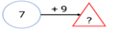
Số thích hợp điền vào dấu hỏi chấm là ……………….
Câu 6: Bình có 13 bức tranh, Nam có nhiều hơn Bình 5 bức tranh. Hỏi Nam có bao nhiêu bức tranh ?
Tóm tắt:
Bình có : 13 bức tranh
Nam có nhiều hơn Bình : ….bức tranh
Nam có : …..bức tranh ?
Hãy chọn đáp án thích hợp điền vào dấu ba chấm ở dòng thứ hai của tóm tắt để hoàn thiện tóm tắt trên.
Nhiều hơn 5 13 ít hơn
Câu 7: Điền số thích hợp vào ô trống
Cho bài toán:
Long có 38 ngôi sao. Bảo ít hơn Long 12 ngôi sao. Hỏi Bảo có bao nhiêu ngôi sao ?
Bài toán trên được tóm tắt bởi sơ đồ :
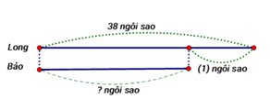
Số cần điền ở vị trí (1) là ………………….
Câu 8: Điền số thích hợp vào ô trống
Giải bài toán theo tóm tắt sau:
Sợi dây đỏ dài: 34 cm
Sợi dây vàng dài hơn sợi dây đỏ: 10 cm
Sợi dây xanh ngắn hơn sợi dây vàng: 11cm
Sợi dây xanh dài:……cm?
Vậy sợi dây xanh dài …………..cm
Câu 9: Lớp 2A có 16 bạn học sinh nam, số học sinh nữ ít hơn số học sinh nam 5 em.
Số học sinh nữ của lớp 2A là ……………………………….
Câu 10: Lan có 22 quả mận. Thủy có nhiều hơn Lan 4 quả mận. Hỏi Thủy có bao nhiêu quả mận:
Tóm tắt:
Lan có: 22………
Thủy có nhiều hơn Lan: 4 quả mận
Thủy có ……….quả mận?
Hãy chọn đáp án thích hợp điền vào dấu ba chấm ở dòng thứ nhất để hoàn thiện tóm tắt trên.
Nhiều hơn ít hơn quả mận 4
Câu 11: Chọn đáp án đúng để điền vào ô trống
Cho các số: 8,9,16,17
? - ? = 7
Để được phép tính đúng: ta phải điền số…………….. vào dấu hỏi chấm thứ nhất và
số ………………………….. vào dấu hỏi chấm thứ hai.
Câu 12: Bạn hãy chọn đáp án đúng
6 …………..4 = 10
Dấu thích hợp điền vào chỗ chấm để được một phép tính đúng là
Dấu cộng (+) Dấu trừ(-)
Câu 13: Bạn hãy chọn đáp án đúng
Cô giáo cho cả lớp bài toán: Lan có 17 cái nhãn vở, Lan có ít hơn Hoa 4 cái nhãn vở. Hỏi Hoa có mấy cái nhãn vở.
Bạn Tuấn tóm tắt bài toán như sau:
Lan có : …….cái nhãn vở
Lan có ít hơn Hoa : 4 cái nhãn vở
Hoa có : …… cái nhãn vở?
Do sơ suất lên Tuấn tóm tắt thiếu một số ở dòng thứ nhất. Tuấn cần điền thêm vào số nào để được tóm tắt đúng ?
13 4 17 12
Câu 14: Bạn hãy chọn đáp án thích hợp vào ô trống
Cho các hình sau đây
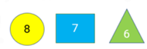
Tổng của số ghi trên hình tròn và ghi trên hình tam giác là ……………………..
Câu 15: Trong thùng có 16 quả cam và 11 quả quýt.
Số quả quýt ít hơn số quả cam là……………… quả
Câu 16: Điền số thích hợp vào ô trống
Một bài toán được tóm tắt như sau :
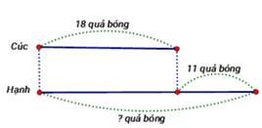
Từ sơ đồ tóm tắt trên ta biết rằng:
Hạnh nhiều hơn Cúc số quả bóng là ……………..quả
Câu 17: Bạn hãy điền số thích hợp vào ô trống
Trên bàn có 6 cái bút chì, dưới đất có ít hơn trên bàn 4 cái bút chì. Hỏi ở dưới dất có mấy cái bút chì ?
4 3 5 2
Câu 18: Bạn hãy chọn đáp án đúng
Mai đối An và Thư: “Kết quả của phép cộng 2 + 9 bằng bao nhiêu ?”
An trả lời: “ 2 + 9 = 11” Thư trả lời “ 2 + 9 = 10”
Theo em bạn nào trả lời sai ?
Bạn Thư Bạn An
Câu 19: Cho tóm tắt sau:
Mạnh có : 5 cái bút
Tuấn có nhiều hơn Mạnh :3 cái bút
Tuấn có …. Cái bút
Hoàn thành bài toán tương ứng với tóm tắt trên: Mạnh có 5 cái bút, Tuấn có nhiều hơn Mạnh ………….cái bút. Hỏi Tuấn có mấy cái bút ?
Câu 20: Tòa nhà A có 18 tầng, tòa nhà B có 11 tầng.
Tòa nhà B có ít hơn toàn nhà A ……………tầng
Câu 21: Bạn hãy chọn đáp án đúng để điền vào ô trống
Cho phép tính như hình dưới dây
5 + 6 = …
Số thích hợp cần điền vào chỗ chấm để được phép tính đúng là ……………
Câu 22: cho bài toán:
Lớp 2A trồng được 45 cây. Lớp 2B trồng được nhiều hơn lớp 2A 5 cây. Hỏi lớp 2B trồng được bao nhiêu cây ?
Điền số thích hợp vào chỗ trống để được hoàn thiện tóm tắt sau:
Tóm tắt
Lớp 2A trồng : 45 cây
Lớp 2B trồng nhiều hơn lớp 2A: …………
Lớp 2B trồng: …….. cây?
Câu 23: Chọn đáp án đúng
Lớp Xuân có 28 học sinh nam, số học sinh nữ của lớp đó ít hơn số học sinh nam 7 học sinh. Hỏi lớp Xuân có bao nhiêu học sinh nữ ?
14 học sinh 35 học sinh 21 học sinh
Câu 24: Bạn hãy chọn đáp án đúng để điền vào chỗ trống
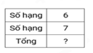
Cho bảng sau:

Số thích hợp điền vào dấu hỏi chấm là …………….
Câu 25: Bạn hãy chọn đáp án đúng (có thể có nhiều đáp án)
Tóm tắt:
Hải có : 7 quả lê
Yến có nhiều hơn Hải : 2 quả lê
Yến có : ……quả lê ?
Bài toán có thể biểu diễn bằng tóm tắt trên là
Bài toán 3: Hải có 7 quả lê. Hải có ít hơn Yến 2 quả lên. Hỏi Yến có bao nhiêu quả lê?
Bài toán 2: Hải có 2 quả lê. Yến có nhiều hơn Hải 7 quả lên. Hỏi Yến có bao nhiêu quả lê?
Bài toán 1: Hải có 7 quả lê. Yến có nhiều hơn Hải 2 quả lên. Hỏi Yến có bao nhiêu quả lê?
Bài toán 4: Hải có 2 quả lê. Yến có nhiều hơn Hải 7 quả lên. Hỏi Hải có bao nhiêu quả lê?
Câu 26: Điền số thích hợp vào chỗ trống
Một bước chân của anh dài 54 cm, mỗi bước chân của em ngắn hơn mỗi bước chân của anh 14 cm. Mỗi bước chân của em dài ……………..cm
Câu 27: Bạn hãy chọn đáp án đúng để điền vào chỗ trống
8 + 3 ……… 15 – 6
< > =
Câu 28: Cho sơ đồ
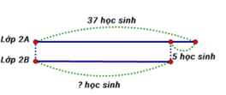
Từ sơ đồ, hãy điền số thích hợp vào chỗ trống để hoàn thiện đề bài sau:
Lớp 2A có ……………..học sinh, lớp 2B có ít hơn lớp 2A 5 học sinh. Hỏi lớp 2B có bao nhiêu học sinh ?
Câu 29: Bạn hãy chọn đáp án đúng
Lan có 16 cái bút, Hoa ít hơn Lan 4 cái bút. Hỏi Hoa có tất cả bao nhiêu cái bút ?
12 cái bút 16 cái bút 20 cái bút
Câu 30: Bạn hãy chọn đáp án đúng
Mai và Như cùng sưu tầm được tất cả 17 bức ảnh về các loài hoa. Biết Mai sưu tầm được 8 bức ảnh. Hỏi Như sưu tầm được bao nhiêu bức ảnh ?
6 bức ảnh 9 bức ảnh 7 bức ảnh 8 bức ảnh
Câu 31:Cho sơ đồ
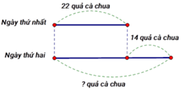
Từ sơ đồ, hãy điền số thích hợp vào ô trống để hoàn thiện đề bài sau :
Ngày thứ nhất bác nông dân thu hoạch được 22 quả cà chua. Ngày thứ hai thu được nhiều hơn ngày thứ nhất …………..quả. Hỏi ngày thứ hai bác nông dân thu được bao nhiêu quả cà chua?
Câu 32:
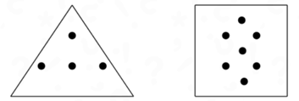
Cần thêm vào hình tam giác ………chấm tròn thì số chấm tròn ở hình tam giác bằng số chấm tròn trong hình vuông.
Câu 33: Bạn hãy chọn đáp án đúng để điền vào chỗ trống
Trong các phép tính dưới đây, phép tính có kết quả bằng 6
14 – 8 14 – 7 16 - 9
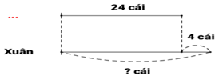
Câu 34: Bài toán: Lan có 24 cái nhãn vở, Xuân có nhiều hơn Lan 4 cái nhãn vở. Hỏi Xuân có bao nhiêu cái nhãn vở
Cho tóm tắt :

Chọn đáp án đúng để điền vào dấu ba chấm trong tóm tắt
24 cái Xuân 4 cái Lan
Câu 35: Bạn hãy chọn đáp án đúng
Cửa hàng nhà An có bán hai loại quả (táo, lê) trong đó lê có 35 quả, táo có 12 quả. Hỏi cửa hàng An có số lượng táo ít hơn số lượng lê bao nhiêu quả ?
58 quả 23 quả 22 quả 34 quả
Câu 36: Bạn hãy chọn đáp án đúng
Cho hình dưới đây 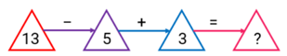
Số thích hợp điền vào dấu hỏi chấm trong hình là
10 11 12 13
Câu 37: Bạn hãy điền số thích hợp vào chỗ trống
Cho bài toán
Trên bãi cỏ có 16 con trâu. Số trâu ít hơn số bò 6 con. Hỏi trên bãi cỏ có bao nhiêu con bò ?
Hoàn thành tóm tắt của bài toán:
Bãi cỏ có: ……………con trâu
Bò nhiều hơn trâu: ……………..con
Bãi cỏ có:……..con bò?
Câu 38: Bạn hãy chọn đáp án đúng
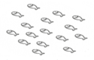
Cho hình dưới đây :

Biết Lan có số miếng dán hình con cá như trong hình trên. Minh ít hơn Lan 7 miếng dán hình con cá. Hỏi số miếng dán hình con cá của Minh có nhiêu hơn 10 miếng dán không ?
Không Có
Câu 39: Bạn hãy kéo đáp án thích hợp vào chỗ trống
15 – 7 =…….. Danh sách đáp án
4 + 8 = …….. 6
11
8
12

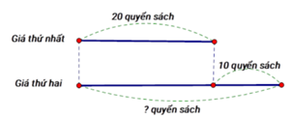
Câu 40: Bạn hãy điền số thích hợp vào chỗ trống
Cho tóm tắt:

Hoàn thành bài toán ứng với tóm tắt trên: Giá thứ nhất có ………quyển sách. Giá thứ hai có nhiều hơn giá thứ nhất ……………quyển sách. Hỏi giá thứ hai có bao nhiêu quyển sách ?
Câu 41: Bạn hãy chọn đáp án đúng
Đội công nhân thứ nhất có 32 công nhân, đội công nhân thứ hai có ít hơn đội công nhân thứ nhất 11 người. Hỏi đội công nhân thứ hai có bao nhiêu công nhân ?
21 công nhân 20 công nhân
33 công nhân 43 công nhân
Câu 42: Bạn điền số thích hợp vào chỗ trống
Có ……………cách viết số 7 thành hiệu của hai số tự nhiên sao cho số bị trừ nhỏ 17 và số trừ nhỏ hơn 6
7 = ? - ?
Câu 43: Thùng thứ nhất có 39 quả cam. Thùng thứ hai có ít hơn thùng thứ nhất 15 quả cam. Hỏi thùng thứ hai có bao nhiêu quả cam.
Tóm tắt:
………………có : 39 quả cam
Thùng thứ hai có ít hơn thùng thứ nhất : 15 quả cam
Thùng thứ hai có : ….quả cam?
Hãy chọn đáp án thích hợp để điền vào chỗ chấm ở dòng thứ nhất để hoàn thiện tóm tắt trên
Thùng thứ hai 39 Thùng thứ nhất 15
Câu 44: Bạn hãy chọn đáp án đúng
Đoạn đường A có số biển báo là số liền trước của 15, đoạn đường B có ít hơn đoạn đường A 6 biển báo. Hỏi đoạn đường B có bao nhiêu biển báo ?
8 biển báo 10 biển báo 9 biển báo 7 biển báo
Câu 45: Bạn hãy chọn tất cả đáp án đúng
Cho ba số: Biết số thứ nhất là số 66, số thứ nhất lớn hơn số thứ hai là 22 đơn vị và số thứ hai nhỏ hơn số thứ ba 11 đơn vị. Khi đó, số thứ ba nhỏ hơn số nào dưới đây ?
55 44 59 64
Câu 46: Bạn hãy chọn đáp án đúng để điền vào chỗ trống
Cho các miếng bìa ghi các phép tính như hình dưới đây
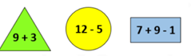
Miếng bìa ghi phép tính có kết quả lớn nhất có dạng hình ……………………….
Hình tròn hình tam giác hình chữ nhật
Câu 47: Bạn hãy chọn đáp án đúng
(Có thể chọn nhiều hơn một đáp án đúng)
Cho bài toán : Tuấn có 24 chiếc ô tô. Mạnh có nhiều hơn Tuấn 12 chiếc ô tô. Hỏi Mạnh có bao nhiêu chiếc ô tô ?
Cách tóm tắt nào sau đây đúng với bài toán trên ?
Cách 1:
Tuấn có :24 chiếc ô tô
Mạnh có nhiều hơn Tuấn: 12 chiếc ô tô
Hỏi Mạnh có : …chiếc ô tô?
Cách 2:
Tuấn có :12 chiếc ô tô
Mạnh có nhiều hơn Tuấn: 24 chiếc ô tô
Hỏi Mạnh có : …chiếc ô tô?
Cách 3:
Tuấn có :24 chiếc ô tô
Tuấn có ít hơn Mạnh : 12 chiếc ô tô
Hỏi Mạnh có : …chiếc ô tô?
Cách 4:
Tuấn có :12 chiếc ô tô
Tuấn có ít hơn Mạnh : 24 chiếc ô tô
Hỏi Mạnh có : …chiếc ô tô?
Cách 1 Cách 2 Cách 3 Cách 4

Câu 48: Bạn hãy chọn đáp án đúng để điền vào chỗ trống
Xưởng A có 68 công nhân, xưởng B có ít hơn xưởng A 11 công nhân và xưởng C có ít hơn xưởng B 12 công nhân. Hỏi xưởng C có bao nhiêu công nhân ?
Trả lời: Xưởng C có ……………..công nhân
Câu 49: Hãy chọn đáp án đúng
Kết quả của phép tính 11 – 4 lớn hơn kết quả của phép tính nào dưới đây ?
5 + 6 15 – 9 12 - 3
Câu 50: Cho tóm tắt:
Bể thứ nhất có : 13 con cá
Bể thứ hai nhiều hơn bể thứ nhất : 4 con cá
Bể thứ ba ít hơn bể thứ hai : 6 con cá
Bể thứ ba có : …con cá ?
Chọn các từ thích hợp điền vào dấu ba chấm theo thứ tự từ trái qua phải để hoàn thiện đề bài:
Bể thứ nhất có 13 con cá. Bể thứ hai có ….bể thứ nhất 4 con cá. Bể thứ ba có …bể thứ hai 6 con cá. Hỏi bể thứ ba có bao nhiêu con cá ?
Nhiều hơn, ít hơn
Nhiều hơn, nhiều hơn
Ít hơn, ít hơn
Ít hơn, nhiều hơn
BÀI TOÁN VỀ NHIỀU HƠN

Câu 1: Bạn hãy chọn đáp án đúng
Có bài toán: Tổ Một có 8 bạn. Tổ Hai có nhiều hơn tổ Một 4 bạn. Hỏi tổ Hai có bao nhiêu bạn?
Tóm tắt:
Tổ Một: ………..bạn
Tổ Hai có nhiều hơn tổ Một: 4 bạn
Tổ Hai: ……bạn?
Hãy chọn đáp án thích hợp điền vào dấu ba chấm ở dòng thứ nhất của tóm tắt để hoàn thiện tóm tắt trên.
ít hơn 8 4 nhiều hơn
Câu 2: Bạn hãy chọn đáp án thích hợp điền vào ô trống
Tổ 1 có 5 học sinh, tổ 2 có nhiều hơn tổ 1 là 4 học sinh. Vậy tổ 2 có ………………học sinh
9 8 6 7
Câu 3: Bạn hãy điền số thích hợp vào ô trống
Biết X + 7 = 13, X = ……………..
Câu 4: Bạn hãy chọn đáp án đúng
Cho hình sau:
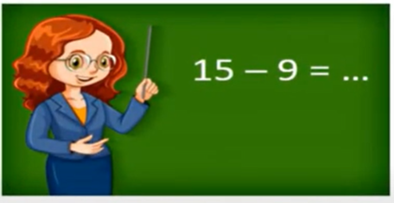
Phép tính trên bảng cô giáo đưa ra kết quả là một số lơn hơn hay nhỏ hơn 5?
Nhỏ hơn Lớn hơn
Câu 5:
Linh có 18 bút chì. Thủy có ít hơn Linh 6 bút chì. Hỏi Thủy có bao nhiêu bút chì?
Tóm tắt:
Linh có : 18 …..
Thủy có ít hơn Linh : 6 bút chì
Thủy có : ……bút chì?
Hãy chọn đáp án thích hợp điền vào dấu ba chấm ở dòng thứ nhất để hoàn thiện tóm tắt trên.
bút chì ít hơn 18 nhiều hơn
Câu 6: Bạn hãy chọn đáp án đúng để điền vào ô trống
Cho tóm tắt:
Bình có : 15 quyển vở
Minh có nhiều hơn hơn Bình : 3 quyển vở
Minh có : ……quyển vở?
Trả lời: Số quyển vở Minh có là……………..quyển vở
18 12 19 15
Câu 7: Bạn hãy chọn đáp án đúng
Cho phép tính:

Phép tính trên đúng hay sai?
Sai Đúng
Câu 8: Bạn hãy chọn đáp án đúng
Cho bài toán: Xe thứ nhất có 16 chỗ. Xe thứ hai có nhiều hơn xe thứ nhất 13 chỗ. Hỏi xe thứ hai có bao nhiêu chỗ?
Tóm tắt bài toán:
…..có : 16 chỗ

Xe thứ hai có nhiều hơn xe thứ nhất : 13 chỗ
Xe thứ hai có : …..chỗ
Biết bảng tóm tắt trên còn thiếu cụm từ điền vào ô trống. Em hãy chọn cụm từ thích hợp điền vào ô trống để hoàn thiện tóm tắt trên?
Xe thứ nhất Xe thứ hai
Câu 9: Bạn hãy điền số thích hợp vào ô trống
Giải bài toán dựa vào tóm tắt sau:
Tóm tắt:
Buổi sáng bán: 40 quả táo
Buổi chiều bán: 30 quả táo
Buổi sáng bán nhiều hơn buổi chiều: …………….quả táo?
Câu 10: Điền số thích hợp vào ô trống
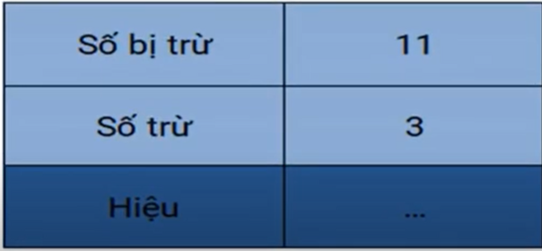
Số cần điền vào chỗ trống là: ………….
Câu 11: Điền số thích hợp vào ô trống
Cho bài toán: Trường có 15 viên bi, Sơn có nhiều hơn Trường 3 viên bi. Hỏi Sơn có mấy viên bi?
Hoàn thành tóm tắt sau đây:
Trường có: viên bi
Sơn có nhiều hơn Trường…………………viên bi
Sơn có: ……………….viên bi
Câu 12: Bạn hãy chọn đáp án đúng
Một cửa hàng trong buổi sáng bán được 14 cái bánh. Buổi chiều cửa hàng đó bán được nhiều hơn buổi sáng 4 cái bánh. Hỏi buổi chiều cửa hàng bán được bao nhiêu cái bánh?
18 cái bánh
16 cái bánh
19 cái bánh
14 cái bánh
Câu 13: Bạn hãy điền số thích hợp vào ô trống
Cho bài toán:
Tú có 22 bông hoa, Lan có nhiều hơn Tú 7 bông hoa. Hỏi Lan có mấy bông hoa?
Hoàn thành tóm tắt sau đây:
Tú có: ……………….bông hoa
Lan có nhiêu hơn Tú: 7 bông
Lan có ………bông hoa?
Câu 14: Bạn hãy chọn đáp án đúng
Ông Năm có 32 con gà. Ông Sáu có nhiều hơn ông Năm 16 con gà. Hỏi ông Sáu có bao nhiêu con gà?
32 con gà
48 con gà
38 con gà
16 con gà
Câu 15: Bạn hãy điền số thích hợp vào ô trống
Một bài toán được tóm tắt như sau:
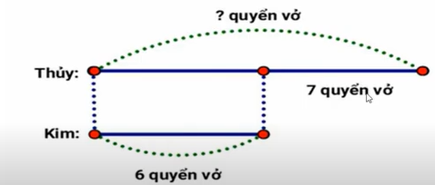
Thủy nhiều hơn Kim số quyển vở là: …………….
Câu 16: Bạn hãy điền số thích hợp vào ô trống
Cho bài toán : “Linh có 11 cái bánh, Trà có nhiều hơn Linh 5 cái bánh. Hỏi Trà có bao nhiêu cái bánh?”
Hoàn thành tóm tắt sau đây:
Linh có 11 cái bánh
Trà có nhiều hơn Linh: ………….. cái bánh
Trà có: …………..cái bánh?
Câu 17: Bạn hãy điền số thích hợp vào ô trống
17 cm – 8 cm = ………….cm
Câu 18: Bạn hãy điền số thích hợp vào chỗ trống
Cho số tự nhiên n thỏa mãn: 8 + n = 14
Số tự nhiên n =. …………….
Câu 19: Bạn hãy điền số thích hợp vào chỗ trống
Một bài toán được tóm tắt như sau:
Hôm qua mẹ bán được : 16 cuộn vải
Hôm nay mẹ bán được ít hơn hôm qua: 3 cuộn vải.
Hôm nay mẹ bán được: …………cuộn vải?
Từ tóm tắt trên ta suy ra:
Hôm qua mẹ bán được nhiều hơn hôm nay …………………….cuộn vải
Câu 20: Điền số thích hợp vào ô trống
Cho bài toán “An có 17 viên bi, Bảo có nhiều hơn An 3 viên bi. Hỏi Bảo có bao nhiêu viên bi?”. Hoàn thành tóm tắt sau đây:
An có: 17 viên bi
Bảo có nhiều hơn An: …………………… viên bi
Bảo có: ………………..viên bi?
Câu 21: Điền số thích hợp vào ô trống
Cho tóm tắt:
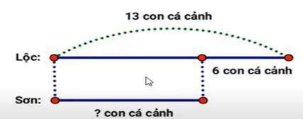
Hoàn thành bài toán ứng với tóm tắt trên:
Lộc nuôi ……………..con cá cảnh, Sơn nuôi ít hơn Lộc …………….con cá cảnh. Hỏi Sơn nuôi mấy con cá cảnh
Câu 22: Điền số thích hợp vào ô trống
Cho phép tính sau: 12 -8
Phép tính trên có kết quả là: ………………
Câu 23: Bạn hãy điền số thích hợp vào chỗ trống
Cho bài toán: “Chị có 15 cái kẹo, em có nhiều hơn chị 5 cái kẹo. Hỏi em có bao nhiêu cái kẹo?”. Hoàn thành tóm tắt sau đây:
Chị có: 15 cái kẹo
Em có nhiều hơn chị: ……………….cái kẹo
Em có: ……..cái kẹo?
Câu 24: Bạn hãy kéo các đáp án thích hợp vào chỗ trống
Hoàn thành tóm tắt cho bài toán: Đoạn thẳng AB dài 18 cm, đoạn thẳng CD ngắn hơn đoạn thẳng AB 6 cm. Đoạn thẳng CD dài mấy xăng – ti –mét?
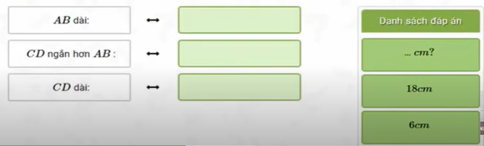
Câu 25: Bạn hãy kéo các đáp án thích hợp vào chỗ trống
Thắng có : 20 viên bi
Chiến nhiều hơn Thắng: 14 viên bi
Tuấn có: 26 viên bi
Chiến có: ………..viên bi?
Hai bạn Chiến và Thắng có:…………viên bi?
Hai bạn Thắng và Tuấn có: ……………viên bi?
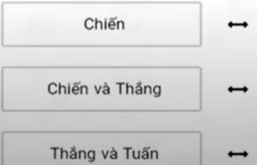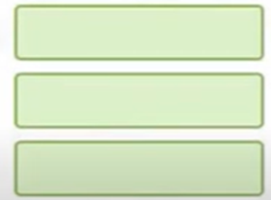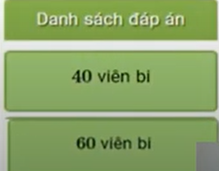
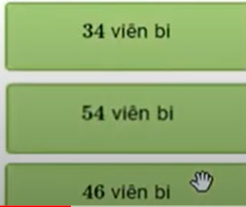
Câu 26: Điền số thích hợp vào chỗ trống
Cho các số sau:
7 ; 13 ; 14 ; 9 ; 8
Lấy số lớn nhất trong các số trên trừ số bé nhất trong các số trên
ta được kết quả là:……………
Câu 27: Điền số thích hợp vào chỗ trống
Lấy số liền sau của 15 trừ đi 8 ta được kết quả là: …………….
Câu 28: Một cửa hàng buổi sáng bán được 23 quả trứng. Buổi chiều bán được nhiều hơn buổi sáng 13 quả trứng. Hỏi buổi chiều cửa hàng bán được bao nhiêu quả trứng?
Điền số thích hợp vào chỗ trống để hoàn thiện tóm tắt sau:
Buổi sáng bán: ……………..quả trứng
Buổi chiều nhiều hơn buổi sáng:……………….quả trứng.
Buổi chiều bán: ……quả trứng?
Câu 29: Bạn hãy chọn đáp án thích hợp vào chỗ trống
Lớp 2A có 30 học sinh, lớp 2B có nhiều hơn lớp 2A 6 học sinh. Hỏi cả hai lớp có bao
nhiêu học sinh?. Cả hai lớp có số học sinh là ……………………….học sinh.
36 24 66 54
Câu 30: Bạn hãy chọn tất cả các đáp án đúng
Cho tóm tắt:
Trường có : 17 con cá
Giang có ít hơn Trường : 6 con cá
Giang có : ….con cá
Bài toán có thể biểu diễn bằng tóm tắt trên là:
Bài toán 1: Trường có 17 con cá, Trường có nhiều hơn Giang 6 con cá. Hỏi Giang có bao nhiêu con cá?
Bài toán 2: Trường có 6 con cá, Giang có nhiều hơn Trường 17 con cá. Hỏi Giang có bao nhiêu con cá?
Bài toán 3: Trường có 17 con cá, Giang có ít hơn Trường 6 con cá. Hỏi Giang có bao nhiêu con cá?
Bài toán 4: Trường có 17 con cá, Giang có ít hơn Trường 6 con cá. Hỏi Trường có bao nhiêu con cá?
Câu 31: Giải bài toán dựa vào sơ đồ sau:
Sơ đồ:
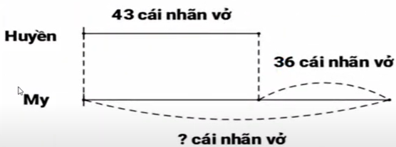
My có số nhãn vở là…………………….cái
Câu 32: Bạn hãy chọn đáp án đúng
Hùng có 11 nhãn vở. Hùng cho em 3 nhãn vở. Hỏi Hùng còn lại bao nhiêu nhãn vở?
9 nhãn vở
6 nhãn vở
7 nhãn vở
8 nhãn vở
Câu 33: Cho sơ đồ:
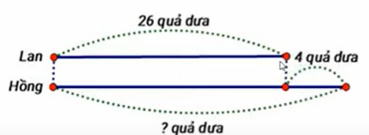
Từ sơ đồ, hãy điền số thích hợp vào ô trống để hoàn thiện đề bài sau:
Lan có ………….quả dưa. Hồng có nhiều hơn Lan………….quả dưa. Hỏi Hồng có bao nhiêu quả dưa?
Câu 34: Điền số thích hợp vào chỗ trống
Cường có 8 quả táo. Minh có nhiều hơn Cường 9 quả táo. Vậy Minh có
……………..quả táo
Câu 35: Bạn hãy chọn đáp án đúng
Tính: 9 + 4 – 7 = ?
8 5 7 6
Câu 36: Bạn hãy chọn đáp án thích hợp để điền vào chỗ trống
Cho bài toán: Bảo có 18 cái nhãn vở. Tâm có ít hơn Bảo 6 cái nhãn vở. Hỏi Tâm có bao nhiêu cái nhãn vở.
Bài toán trên được tóm tắt bởi sơ đồ:
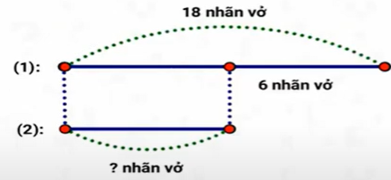
Hoàn thành tóm tắt trên bằng cách điền vào vị trí (1) là ……………..
Bảo Tâm
Vị trí (2) là: ………………
Tâm Bảo
Câu 37: Bạn hãy chọn đáp án đúng để điền vào chỗ trống
Giải bài toán dựa vào sơ đồ sau:
Sơ đồ:
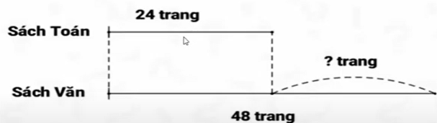
Sách Văn có nhiều hơn sách Toán số trang là:………………. Trang
72 24 48
Câu 38: Bạn hãy chọn đáp án đúng
Trường có tất cả 17 bài tập về nhà cần phải làm. Trường đã làm xong 9 bài tập. Hỏi Trường còn lại bao nhiêu bài tập chưa làm xong?
9 bài 8 bài 7 bài 10 bài
Câu 39:
Bài toán: Thu có 13 quả táo. Xuân có ít hơn Thu 3 quả táo. Hỏi Xuân có bao nhiêu quả táo?
Cho tóm tắt:
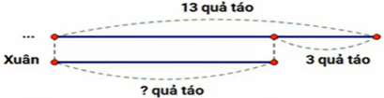
Chọn đáp án đúng để điền vào dấu ba chấm trong tóm tắt
13 quả táo
Xuân
Thu
Câu 40: Bạn điền số thích hợp vào chỗ trống
Hai bạn Hùng và Bình cùng thi tâng bóng. Bạn Hùng tâng được số quả bóng bằng số liền sau của 8. Bạn Bình tâng được nhiều hơn bạn Hùng 5 quả. Hỏi bạn Bình tâng được bao nhiêu quả bóng?
Trả lời: Bạn Bình tâng được……………………….quả bóng
Câu 41: Bạn hãy chọn đáp án đúng để điền vào ô trống
Cho phép tính 33 – 20
Lấy kết quả của phép tính trên trừ đi 8 ta được kết quả là một số
… …………..9
Nhỏ hơn lớn hơn bằng
Câu 42: Đề bài nào đúng với sơ đồ sau đây?
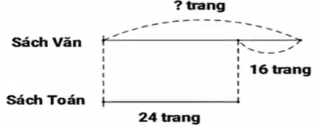
Đề bài 1: Sách Toán có 24 trang. Sách Toán có nhiều hơn sách Văn 16 trang. Hỏi sách Văn có bao nhiêu trang?
Đề bài 2: Sách Toán có 24 trang. Sách Toán có ít hơn sách Văn 16 trang. Hỏi sách Văn có bao nhiêu trang?
Đề bài 3: Sách Văn có 24 trang. Sách Văn có nhiều hơn sách Toán 16 trang. Hỏi sách Toán có bao nhiêu trang?
Đề bài 4: Sách Văn có 16 trang. Sách Văn có nhiều hơn sách Toán 24 trang. Hỏi sách Toán có bao nhiêu trang?
Câu 43: Bạn hãy chọn tất cả các đáp án đúng
Ba số A, B, C được cho theo sơ đồ dưới đây:
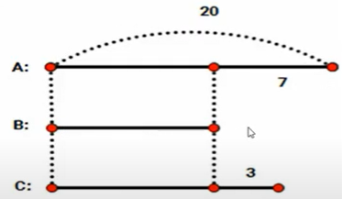
Chọn tất cả đáp án cho câu hỏi C lơn hơn số nào?
25 10 15 20
Câu 44: Bạn hãy chọn đáp án đúng
Trong các phép tính dưới đây, phép tính nào đúng?
8 + 6 – 9 = 4
8 + 7 – 9 = 5
10 + 4 – 9 = 5
Câu 45: Bạn hãy chọn đáp án đúng
Cho đề bài:
Lan có 40 bông hoa. Mai có nhiều hơn Lan 5 bông hoa. Cúc có ít hơn Mai 15 bông hoa. Hỏi Cúc có bao nhiêu bông hoa?
Tóm tắt nào dưới đây là tóm tắt đúng?
Tóm tắt 1:
Lan có: 40 bông hoa
Mai nhiều hơn Lan: 5 bông hoa
Cúc ít hơn Mai: 15 bông hoa
Cúc có: ……bông hoa?
Tóm tắt 2:
Lan có: 40 bông hoa
Mai ít hơn Lan: 5 bông hoa
Cúc ít hơn Mai: 15 bông hoa
Cúc có: ……bông hoa?
Tóm tắt 3:
Lan có: 40 bông hoa
Mai nhiều hơn Lan: 5 bông hoa
Cúc ít hơn Lan: 15 bông hoa
Cúc có: ……bông hoa?
Câu 46: Điền số thích hợp vào ô trống
Cho bài toán được tóm tắt như sơ đồ
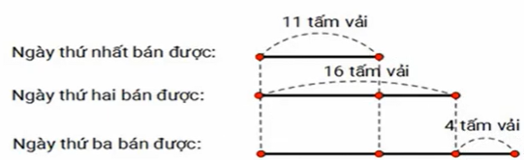
Ngày thứ hai bán được nhiều hơn ngày thứ nhất:……………tấm vải
Ngày thứ ba bán được nhiều hơn ngày thứ hai:……………tấm vải
Ngày thứ ba bán được nhiều hơn ngày thứ nhất:……………tấm vải
Câu 47: Điền số thích hợp vào ô trống
Bạn Minh có 17 ngôi sao màu vàng, số ngôi sao màu xanh bằng số liền trước của 29.
Khi đó số ngôi sao màu vàng kém số ngôi sao màu xanh là …………….ngôi sao

PHÉP CỘNG CÓ NHỚ TRONG PHẠM VI 100
Câu 1: Giải bài toán dựa vào tóm tắt sau
Tiến có : 10 cái nhãn vở
Mạnh nhiều hơn Tiến : 6 cái nhãn vở
Mạnh có : …..cái nhãn vở ?
Hỏi bạn Mạnh có bao nhiêu cái nhãn vở ?
16 cái nhãn vở 6 cái nhãn vở
4 cái nhãn vở 10 cái nhãn vở
Câu 2: Bạn hãy chọn đáp án đúng
Trong một sân bay có 12 chiếc máy bay, sau đó có 6 chiếc máy bay bay đi. Nhận xét “Khi đó, trên sân bay còn lại 6 chiếc máy bay” đúng hay sai ?
Sai Đúng
Câu 3: Bạn hãy chọn đáp án đúng
Một sợi dây bị cắt đi 49 cm thì còn dài 7 cm. Hỏi trước khi cắt, sợi dây dài bao nhiêu xăng-ti-mét?
55 cm 42 cm 54 cm 56 cm
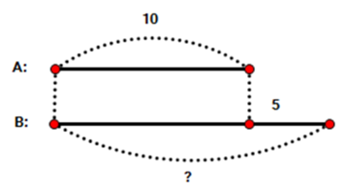
Câu 4: Cho sơ đồ:

Giá trị của B là: ……………………..
5 15 20 10
Câu 5: Bạn hãy chọn đáp án đúng
Cho bài toán có tóm tắt như sau:
Nhà Hân có : 13 con lợn
Mẹ bán đi : 6 con lợn
Còn lại: ….con lợn ?
Khi đó, số con lợn còn lại là
8 con 7 con 6 con 5 con
Câu 6: Bạn hãy chọn đáp án đúng
Số 92 có phải là kết quả của phép tính 49 + 43 không ?
Không Có
Câu 7: Tổ 1 có 8 học sinh. Cả lớp có nhiều hơn tổ 1 là 20 học sinh. Hỏi cả lớp có bao nhiêu học sinh ?
Cả lớp có ……………….học sinh
Câu 8: Bạn hãy chọn đáp án đúng
Trên sân có 11 con gà, sau đó có 5 con gà chạy vào chuồng. Nhận xét nào dưới đây đúng ?
Số con gà còn lại trên sân là 4 con
Số con gà còn lại trên sân là 6 con
Số con gà còn lại trên sân là 7 con
Số con gà còn lại trên sân là 5 con
Câu 9: Điền số thích hợp vào chỗ trống
Tổng 34 + 66 có kết quả bằng ……………….
34 + 66 = ?
Câu 10: Bạn hãy điền số thích hợp vào chỗ trống
Có 8 con chim đậu trên cành thứ nhất. Số chim đậu trên cành thứ hai nhiều hơn cành thứ nhất 5 con. Hỏi có bao nhiêu con chim đậu trên cành thứ hai ?
Trả lời: Trên cành thứ hai có …………………..con chim
Câu 11: Bạn hãy chọn đáp án đúng
Trong túi có 13 viên bi, bạn Mai lấy ra 4 viên bi. Hỏi trong túi còn lại bao nhiêu viên bi ?
11 viên bi 9 viên bi 10 viên bi 8 viên bi
Câu 12: Điền số thích hợp vào chỗ trống
Kết quả phép tính: 6 + 39 = ………………….
Câu 13: Điền số thích hợp vào chỗ trống
Cô giáo mua hai giỏ hoa quả về để làm mẫu vật vẽ tranh. Giỏ thứ nhất có 9 quả, giỏ thứ hai có nhiều hơn giỏ thứ nhất 8 quả. Hỏi giỏ thứ hai có bao nhiêu quả ?
Trả lời: Giỏ thứ hai có ………………quả
Câu 14: Bạn hãy chọn đáp án đúng để điền vào chỗ trống
Cho bài toán có tóm tắt như sau:
Một cửa hàng
Có: 19 bao ngô
Bán đi: 5 bao ngô
Còn lại: …..bao ngô
Khi đó, số thích hợp cần điền vào dấu ba chấm là ………………….
Câu 15: Điền số thích hợp vào chỗ trống
28 + 47 = …………………….
Câu 16: Bạn hãy chọn đáp án đúng
Năm nay, Mai 7 tuổi. Hồng nhiều hơn Mai 2 tuổi. Hỏi năm nay, Hồng bao nhiêu tuổi ?
6 tuổi 8 tuổi 7 tuổi 9 tuổi
Câu 17: Bạn hãy chọn đáp án đúng
Đàn cừu nhà Quân có 12 con, mẹ đã bán 9 con. Hỏi đàn cừu nhà Quân còn lại bao nhiêu con?
4 con 3 con 5 con 2 con
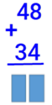
Câu 18: Bạn hãy chọn đáp án đúng
Tổng của 48 và 34 là bao nhiêu ?

81 82 71 72
Câu 19: Bạn hãy điền số thích hợp vào chỗ trống
Mẹ mua cho anh 7 nhãn vở. Mẹ mua cho em nhiều hơn cho anh 6 cái nhãn vở. Khi đó, mẹ mua cho em ………………cái nhãn vở.
Câu 20: Chọn đáp án đúng để điền vào ô trống
Thư có 13 quả bóng bay. Thư cho Nam 3 quả
Khi đó, số quả bóng bay còn lại của Thư ….. 10 quả
Nhỏ hơn bằng lớn hơn
Câu 21: Điền số thích hợp vào ô trống
Kết quả của phép cộng 17 + 6 bằng …………….
Câu 22: Giải bài toán dựa vào tóm tắt sau:
Linh có: 22 cái kẹo
Thảo nhiều hơn Linh: 26 cái kẹo
Thảo có: …..cái kẹo?
48 22 4 26
Câu 23: Bạn hãy chọn đáp án đúng để điền vào chỗ trống
Lâm có 15 quyển vở, Lâm đã dùng 7 quyển vở.
Khi đó, số quyển vở Lâm chưa dùng…………. 8 quyển
Nhỏ hơn bằng lớn hơn
Câu 24: Bạn hãy chọn đáp án đúng
Phép tính 28 + 64 có kết quả là
73 92 93 82
Câu 25: Bạn hãy chọn đáp án đúng để điền vào ô trống
Năm nay em 8 tuổi. Anh hơn em số tuổi là số liền sau của 3. Hỏi năm nay anh bao nhiêu tuổi ?
Trả lời: ……………tuổi
10 12 11
Câu 26: Bạn hãy chọn đáp án đúng
Một cửa hàng có số hộp sữa bằng số liền trước của 16. Cửa hàng đã bán được 4 hộp sữa. Hỏi số hộp sữa còn lại của cửa hàng có nhiều hơn 10 hộp không ?
Không có
Câu 27: Bạn hãy điền số thích hợp vào chỗ trống
Tổng của 2 số 19 là …………………
Câu 28: Điền số thích hợp vào chỗ trống
Cặp của Mai chứa số quyển vở là số liền sau của 5. Cặp của Bình chứa nhiều hơn cặp của Mai 3 quyển vở. Hỏi cặp của Bình chứa bao nhiêu quyển vở ?
Trả lời: …………………….quyển vở
Câu 29: Bạn hãy chọn đáp án đúng để điền vào chỗ trống
Bà có số quả táo bằng số liền sau của 15. Bà cho Mai 6 quả táo
Khi đó, só quả táo bà còn lại ………….8 quả
Nhiều hơn bằng ít hơn
Câu 30: Bạn hãy điền số thích hợp vào chỗ trống
Một trang trại có 16 con lợn và 25 con bò.
Số bò và lợn của trang trại đó là …………..con
Câu 31:Hãy chọn đáp án đúng
Duy hái được 9 quả táo, Đức hái được nhiều hơn Duy số quả táo là số tròn chục nhỏ nhất. Hỏi Đức hái được mấy quả táo?
12 quả táo 19 quả táo 18 quả táo 17 quả táo
Câu 32: Bạn hãy chọn đáp án đúng
Hoa có 18 cái nhãn vở. Hoa đã dùng hết số nhãn vở bằng số liền sau của 6. Hỏi hoa còn lại bao nhiêu cái nhãn vở ?
10 cái 11 cái 12 cái 13 cái
Câu 33: Bạn hãy chọn đáp án đúng
Lọ của Kiên có 32 viên kẹo. Lọ của Mạnh có 48 viên kẹo. Hỏi cả hai lọ có bao nhiêu viên kẹo?
32 viên + 48 viên = ?
60 viên kẹo 70 viên kẹo 80 viên kẹo 90 viên kẹo
Câu 34: Bạn hãy chọn đáp án đúng
An và Bình có một số viên bi. Biết An có số viên bi là số tròn chục liền trước của 13.
Bình có nhiều hơn An 3 viên bi. Hỏi Bình có bao nhiêu viên bi?
17 viên bi 14 viên bi 20 viên bi 13 viên bi
Câu 35: Bạn hãy chọn đáp án đúng
Trong phòng có 25 bộ bàn ghế. Người ta lấy đi 10 bộ bàn ghế. Hỏi số bộ bàn ghế còn lại trong phòng là số liền sau của số nào dưới đây?
14 16 15 13
Câu 36: Điền số thích hợp vào ô trống
Một cửa hàng buổi sáng bán được 19 quả cam. Buổi chiều bán được 23 quả cam. Hỏi cả ngày cửa hàng đó bán được bao nhiêu quả cam?
Trả lời: Cả ngày cửa hàng bán được ………………..quả cam
Câu 37: Bạn hãy chọn đáp án đúng
Nhà Quân có hai anh em. Anh Quân hơn Quân 4 tuổi. Biết hiện nay số tuổi của Quân là số liền trước của 10. Hỏi hiện nay anh Quân bao nhiêu tuổi ?
12 tuổi 14 tuổi 15 tuổi 13 tuổi
Câu 38: Bạn hãy chọn đáp án đúng
Trong phòng có 40 cái bàn. Người ta lấy đi 20 cái bàn. Hỏi số cái bàn còn lại trong phòng là số liền sau của số nào dưới đây?
19 21 18 20
Câu 39: Trong các số dưới đây, số thích hợp để điền vào ô trống là
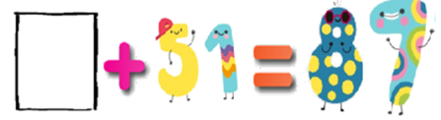
35 25 36 26
Câu 40: Bạn hãy chọn đáp án đúng
Mẹ đi chợ mua hoa mẫu đơn và hoa ly. Mẹ mua 8 bông hoa mẫu đơn và một số bông hoa ly. Biết số bông hoa ly nhiều hơn số bông hoa mẫu đơn là số liền sau của 6. Hỏi số bông hoa ly mẹ mua là 14 bông hay 15 bông?
14 bông 15 bông
Câu 41: Bạn hãy chọn đáp án đúng để điền vào ô trống
Trên sân có số con gà bằng số liền sau của 16. Lúc sau, có 4 con gà chạy vào chuồng. Khi đó, số con gà còn lại trên sân ……12 con gà
Bằng ít hơn nhiều hơn
Câu 42: Bạn điền số thích hợp vào chỗ trống
Thực hiện phép tính dưới đây
32 + 24 + 15 = ?
Kết quả của phép tính trên là …………………….
Câu 43: Điền số thích hợp vào chỗ trống
Hiền có 48 lá cờ, Hòa có 35 lá cờ. Vậy cả hai bạn có………………………lá cờ
Câu 44: Cho sơ đồ
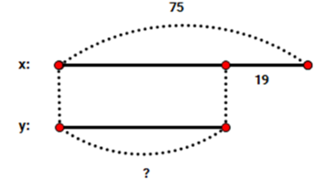
Trong các số 54,55,56,57,58 có …………………..số lớn hơn y
Câu 45: Điền số thích hợp vào chỗ trống
Mẹ mua cho Mai 15 quyển vở gồm hai màu tím và đỏ trong đó có 6 quyển vở màu tím. Mai đã dùng hết 5 quyển vở màu đỏ. Hỏi Mai còn lại bao nhiêu quyển vở màu đỏ chưa dùng?
Trả lời: Mai còn lại ………………………quyển vở màu đỏ chưa dùng
Câu 46: Điền số thích hợp vào chỗ trống
Thành có 42 chiếc nhãn vở, Nam có nhiều hơn Thành 16 chiếc nhãn vở.
Cả hai bạn có …………………chiếc nhãn vở
Câu 47: Bạn hãy chọn đáp án đúng
Hằng có 10 cái bút chì, Nam có nhiều hơn Hằng 3 cái bút chì, Minh có nhiều hơn Nam 9 cái bút chì. Hỏi Minh có mấy cái bút chì ?
19 cái bút chì
22 cái bút chì
12 cái bút chì
Câu 48: Bạn hãy chọn đáp án đúng
Mai xếp 9 tấm thẻ màu đỏ và 7 tấm thẻ màu vàng vào trong một cái hộp. Lan bốc ra 8 tấm thẻ. Hỏi số tấm thẻ còn lại trong hộp là bao nhiêu?
7 tấm thẻ 9 tấm thẻ 6 tấm thẻ 8 tấm thẻ
Câu 49:
Tổng của 3 số liên tiếp biết số bé nhất là 27 là ………………..
27 + * + * = ?
Câu 50: Bạn hãy chọn đáp án đúng
Ban đầu trong kho có 16 bao gạo. Lần thứ nhất người ta chuyển 8 bao gạo ra ngoài kho. Lần thứ hai số bao gạo chuyển ra ngoài khoa bằng số liền trước của 6. Hỏi sau hai lần chuyển trong kho còn lại bao nhiêu bao gạo?
3 bao 2 bao 5 bao 4 bao

PHÉP TRỪ CÓ NHỚ PHẠM VI 100
Câu 1: Bạn hãy chọn đáp án đúng
Mẹ đi chợ mua về một số quả táo. Biết cả nhà đã ăn 14 quả và còn lại 9 quả. Hỏi lúc đầu mẹ mua về bao nhiêu quả táo?
13 quả táo 5 quả táo 23 quả táo 24 quả táo
Câu 2: Điền số thích hợp vào ô trống
Hiệu của 64 và 6……………..
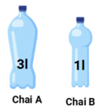
Câu 3: Bạn hãy chọn đáp án đúng
Cho hình vẽ sau:

Biết các chai đều chứa đầy nước. Hỏi chai nào chứa 1l nước ?
Chai A Chai B
Câu 4: Bạn hãy điền số thích hợp vào ô trống
Tổng của hai số 57 và 29 là …………..
Câu 5: Điền số thích hợp vào ô trống
Kết quả của phép tính 17 – 8 là ………….
Câu 6: Bạn hãy chọn đáp án đúng
“chín lít” được viết tắt là
9ml 9lm 9l 9dl
Câu 7: Điền số thích hợp vào ô trống
56 cm + 44 cm = ………………….cm
Câu 8: Bạn hãy chọn đáp án đúng
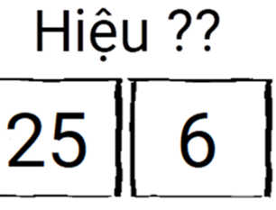
28 19 29 18
Câu 9: Bạn hãy chọn đáp án đúng để điền vào ô trống
Can dầu thứ nhất đựng 20l. Can dầu thứ hai đựng 10 l. Hỏi can dầu thứ nhất đựng ít hơn hay nhiều hơn can dầu thứ hai?
Trả lời: Can dầu thứ nhất đựng ……….……can dầu thứ hai
Ít hơn nhiều hơn
Câu 10: Kết quả của phép tính 36 + 29 là bao nhiêu?
Trả lời: ………………..
Câu 11: Chọn đáp án đúng
Kết quả của phép tính 100- 7 là ?
96 95 94 93
Câu 12: Bạn hãy chọn đáp án đúng để điền vào ô trống
Kết quả của phép tính 67l – 36l bằng …………………
Câu 13: Điền số thích hợp vào chỗ trống
Kết quả của phép tính cộng 68 với 7 là …………..
Câu 14: Bạn hãy chọn đáp án đúng
Hiệu của 54 và 7 là bao nhiêu ?
Trả lời: ………………………
Câu 15: Bạn hãy kéo đáp án thích hợp vào ô trống
Cho các can như hình vẽ sau:
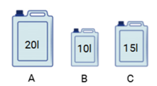
Biết các can đều chứa đầy. Khi đó ta có:
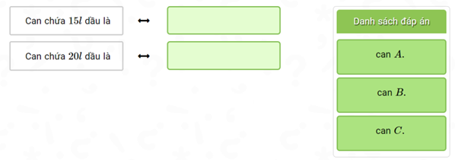

Câu 16: Bạn hãy chọn đáp án đúng
Tổng của 48 và 29 là: …………….
68 77 78 67
Câu 17: Bạn hãy chọn đáp án đúng
Lấy 43 trừ đi 7 được kết quả bao nhiêu ?
44 33 50 36
Câu 18:
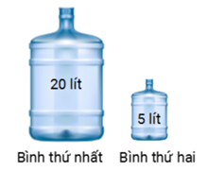
Biết các bình đều đựng đầy nước. Trong các khẳng định dưới đây, khẳng định nào đúng ?
Bình thứ hai đựng ít hơn 10l nước
Bình thứ nhất đựng nhiều hơn 10 lít nước
Bình thứ hai đựng nhiều hơn 10l nước
Bình thứ nhất đựng ít hơn 10l nước
Câu 19: Bạn hãy chọn đáp án đúng
Tổng 47 + 6 bằng bao nhiêu ?
54 51 52 53
Câu 20: Điền số thích hợp vào ô trống
Thực hiện phép tính:
31 – 6 = …………….
Câu 21: Hãy chọn đáp án đúng
Kết luận: “25l – 14l = 11l” đúng hay sai?
Đúng Sai
Câu 22: Bạn hãy chọn đáp án đúng
Cho phép tính trong hình dưới đây: 39 + 21
Kết luận “Kết quả của phép tính 39+21 bằng 60” đúng hay sai ?
Đúng Sai
Câu 23: Bạn hãy điền số thích hợp vào chỗ trống
Nhà bà Hoa có 11 con gà. Bà Hoa đem bán 3 con gà. Hỏi nhà bà Hoa còn lại bao nhiêu con gà?
Nhà bà Hoa còn lại số gà là ……………………
Câu 24: Bạn hãy chọn đáp án đúng
Cho hình vẽ sau:
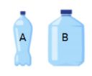
Biết chai A đựng 2l nước. Chai B đựng 5l nước. Hỏi chai nào đựng nhiều nước hơn?
Chai B Chai A
Câu 25: Điền số thích hợp vào chỗ trống
Đàn gà nhà bác Năm có 26 con, đàn gà nhà bác Sáu có nhiều hơn nhà bác Năm 25con. Nhà bác Sáu có số gà là ……………..con.
Câu 26: Bạn hãy chọn đáp án đúng để điền vào ô trống:
Một đoạn đường có 100 cái cây, người ta thi công chặt bỏ 29 cái cây. Vậy đoạn đường đó còn lại ………………….cái cây.
71 61 51 81
Câu 27: Bạn hãy chọn đáp án đúng
Người ta rót vào 3 can mỗi can 2l nước. Hỏi người ta đã rót hết tất cả bao nhiêu lít nước ?
8l 6l 4l 2l
Câu 28: Điền số thích hợp vào chỗ trống
Hùng có 9 cái bút, Dũng có 15 cái bút. Cả hai bạn có ………………..cái bút
Câu 29: Bạn hãy chọn đáp án đúng để điền vào chỗ trống
Minh có 34 viên bi. Minh cho Hoàng 19 viên bi. Hỏi Minh còn lại bao nhiêu viên bi?
Minh còn lại ………………..viên bi
Câu 30: Bạn hãy chọn tất cả đáp án đúng
Trong các phép so sánh dưới đây, phép so sánh đúng là
34l + 55l < 80l
54l + 33l = 77l
54l + 33l > 77l
34l + 55l > 80l
Câu 31:Chọn đáp án đúng
Lớp 2C có 12 bạn nữ và 38 bạn nam. Hỏi lớp 2C có bao nhiêu học sinh
60 học sinh 49 học sinh 40 học sinh 50 học sinh
Câu 32: Chọn đáp án đúng để điền vào ô trống
Hùng có 34 cái nhãn vở. Hoa có ít hơn Hùng 26 cái nhãn vở. Hỏi Hoa có bao nhiêu cái nhãn vở?
Hoa có …………..cái nhãn vở
7 9 10 8
Câu 33: Bạn hãy chọn đáp án đúng
Tổng số lít nước cần dùng để đổ vừa đầy hai bình 2l và một bình 1l là
2l 4l 5l 3l
Câu 34: Hãy chọn đáp án đúng
Năm 2019, Hùng tròn 18 tuổi. Sau 17 năm thì số tuổi của Hùng là
35 34 25 24
Câu 35: Bạn hãy chọn đáp án đúng
Thực hiện phép tính 63 – 28
35 38 36 37
Câu 36: Bạn hãy chọn đáp án đúng để điền vào ô trống
5l + 4l + 3l …………….10l + 15l
= > <
Câu 37: Bạn hãy điền số thích hợp vào ô trống
Tổ 1 trống được 28 cây. Tổ 2 trồng được 35 cây. Hỏi cả 2 tổ trồng được tất cả bao nhiêu cây?
Trả lời: ………………….cây
Câu 38: Bạn hãy chọn đáp án đúng để điền vào chỗ trống
Hiệu giữa 63 và 37 là ………………
Câu 39: Bạn hãy chọn đáp án đúng để điền vào ô trống
Bình nước thứ nhất đựng 30l. Bình nước thứ hai đựng ít hơn bình nước thứ nhất 10l. Hỏi bình nước thứ hai đựng bao nhiêu lít ?
Trả lời: Bình nước thứ hai đựng ………………..lít
20 15 18
Câu 40: Điền số thích hợp vào chỗ trống
Kết quả của phép tính dưới đây là ………………….
56 +18 + 3 = ?
Câu 41: Bạn hãy chọn đáp án đúng để điền vào ô trống
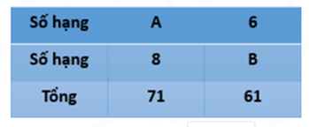
Số thích hợp điền vào ô trống A là: ……………………….
Số thích hợp điền vào ô trống B là ………………
Câu 42: Bạn điền số thích hợp vào chỗ trống
34l - 22l + 12l + 15l = ……………..l
Câu 43: Hãy chọn đáp án thích hợp để điền vào ô trống
Lan có 28 cái kẹo, Bình có nhiều hơn Lan 25 cái kẹo. Hỏi Bình có bao nhiêu cái kẹo?
Trả lời: Bình có ………..…..cái kẹo
54 44 53 43
Câu 44: Điền số thích hợp vào ô trống
Quyển truyện có 85 trang. Duy đã đọc 27 trang.
Vậy Duy còn ………………..trang chưa đọc.
Câu 45: Bạn hãy chọn đáp án đúng
Nhà An có ba bình nước loại 20l. Nhà Bình có hai bình nước loại 10l và một bình nước loại 20l. Nhà Minh có một bình nước loại 15l và hai bình nước loại 20l. Biết các bình đều đựng đầy nước.
Hỏi nhà bạn nào có tổng số lít nước trong các bình nhiều nhất?
Nhà Bình Nhà Minh Nhà An
Câu 46: Bạn hãy chọn đáp án đúng
Tổng của số lớn nhất có hai chữ số khác nhau tạo từ các chữ số 1; 4 ; 5 ;6 và 8 với số liền trước của 5 là bao nhiêu ?
80 100 90 70
Câu 47: Điền số thích hợp vào ô trống
Trong một trang trại có tất cả 100 con cả bò và cừu, trong đó có 61 con bò. Số cừu ít hơn số bò là ……………….con
Câu 48: Điền số thích hợp vào ô trống
Tuấn có 47 cái kẹo, Tú có nhiều hơn Tuấn 6 cái kẹo. Cả hai bạn …………..cái kẹo
Câu 49: Bạn hãy chọn đáp án đúng
Biết tổng của ba số là 81 và hai số hạng là 26 và 14, hỏi số hạng còn lại là bao nhiêu?
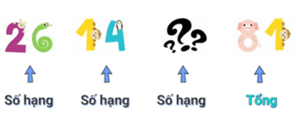
47 40 41 55
Câu 50: Bạn hãy điền số thích hợp vào chỗ trống
Một thùng dầu đựng một số lít dầu. Biết rằng khi rót số lít dầu đó đầy ba can dầu loại 3l và một can dầu loại 10l thì vừa hết. Hỏi nếu rót từ thùng dầu đó đi 15l thì số dầu còn lại trong thùng là bao nhiêu lít?
Trả lời: …….........................l dầu

ÔN PHÉP CỘNG, TRỪ CÓ NHỚ TRONG PHẠM VI 100. LẬP PHÉP TÍNH ĐÚNG
Câu 1: Hãy chọn đáp án đúng
Từ các số 45; 17; 28 và các dấu -; = bạn Trung lập được một phép tính là 45- 17 = 28
Hỏi phép tính mà bạn Trung lập được đúng hay sai?
Đúng Sai
Câu 2: Bạn hãy chọn đáp án đúng
Trong các hình dưới đây, có bao nhiêu hình không có đoạn thẳng
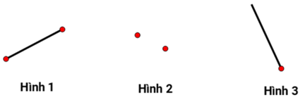
3 hình 2 hình 1 hình
Câu 3: Bạn hãy điền số thích hợp vào ô trống
100 – 20 = ………………….
Câu 4: Bạn hãy điền số thích hợp vào ô trống
Cho hình sau: 41 – 23 = ………8
Số thích hợp điền vào dấu ba chấm trong hình trên để được phép tính đúng là………
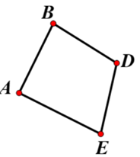
Câu 5: Bạn hãy chọn đáp án đúng
Cho hình dưới đây:

Bạn Lan nói rằng: “Hình trên có 5 đoạn thẳng”
Bạn Hân nói rằng: “Hình trên có 4 đoạn thẳng”
Theo em bạn nào nói đúng?
Ban Lan Bạn Hân
Câu 6: Bạn hãy chọn đáp án đúng
“Ba lít” được viết là:
3l 3ml 3kl 3dl
Câu 7: Bạn hãy chọn đáp án đúng để điền vào ô trống
Phép tính 34 +19 có kết quả là một số ……….50
Lớn hơn nhỏ hơn
Câu 8: Bạn hãy chọn phương án đúng
Trong hai đoạn thẳng dưới đây, đoạn thẳng nào có màu vàng ?
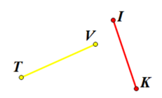
Đoạn thẳng TV Đoạn thẳng IK
Câu 9: Bạn hãy chọn đáp án đúng
Can dầu thứ nhất đựng 30 l. Can dầu thứ hai đựng 25l. Hỏi can dầu thứ hai đựng ít hơn hay nhiều hơn can dầu thứ nhất ?
Ít hơn nhiều hơn
Câu 10: Bạn hãy chọn đáp án đúng
Cho phép tính sau: 56 + 44
Khẳng định: “Phép tính trên có kết quả là 100” đúng hay sai?
Đúng Sai
Câu 11: Bạn hãy chọn đáp án đúng
Cho hình dưới đây:
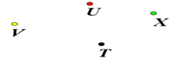
Điểm X có màu gì?
Màu vàng màu xanh màu đen màu đỏ
Câu 12: Bạn hãy chọn đáp án đúng để điền vào ô trống
Kết quả của phép tính 56l-12l bằng……..
44 l 46 l 45l
Câu 13: Bạn hãy điền số thích hợp vào ô trống
Tổng của 46 và 25 là…………………..
Câu 14: Bạn hãy điền số thích hợp vào ô trống
Trong các hình dưới đây, hình nào không có đoạn thẳng MN?
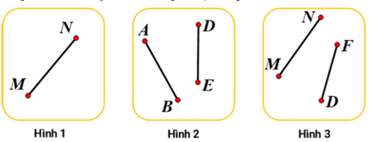
Trả lời: Hình …………………
Câu 15: Bạn hãy kéo các đáp án thích hợp vào ô trống
Cho hình vẽ sau:
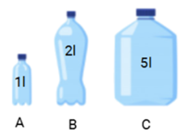
Biết các chai trên đều chứa đầy nước. Khi đó ta có:
Chai A chứa ………………………….. Danh sách đáp án
Chai C chứa ………………………… 1l nước
5l nước
2l nước
Câu 16: Bạn hãy chọn đáp án đúng
(Có thể chọn nhiều hơn một đáp án)
Với ba số 35; 59; 24 và các dấu +, =, - ta có thể lập được phép tính đúng là
59 + 24 = 35 35 – 24 = 59
35 + 24 = 59 59 – 24 = 35
Câu 17: Bạn hãy chọn đáp án đúng
Cho hình dưới đây:
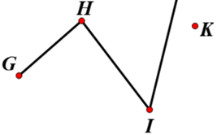
Nhận xét nào dưới đây đúng ?
Hình trên có hai đoạn thẳng là đoạn thẳng GH và đoạn thẳng IK
Hình trên có ba đoạn thẳng là đoạn thẳng GH, đoạn thẳng HI và đoạn thẳng IK
Hình trên có hai đoạn thẳng là đoạn thẳng GH và đoạn thẳng HI
Câu 18: cho các can dầu như hình sau:
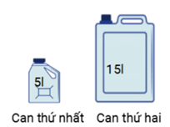
Biết các can đều đựng đầy dầu. Trong các nhận xét dưới đây, nhận xét nào sai?
Can thứ nhất đựng ít hơn 8l dầu
Can thứ hai đựng ít hơn 8l dầu
Can thứ nhất đựng nhiều hơn 8l dầu
Can thứ hai đựng ít hơn 8l dầu
Câu 19: Chọn đáp án đúng
Cho các số và dấu 28,14, 42, (+), (=). Đâu là phép tính đúng trong các đáp án dưới đây ?
28 + 14 =42 28 = 42 + 14
42 + 14 = 28 28 + 42 = 14
Câu 20: Chọn đáp án đúng
Cho hình dưới đây: 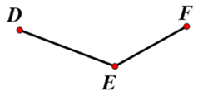

Nhận xét “Hình trên có 3 điểm và 2 đoạn thẳng” đúng hai sai ?
Đúng Sai
Câu 21: Hãy chọn đáp án đúng
Kết luận: “23l + 16l = 29l” đúng hay sai?
Đúng Sai
Câu 22: Bạn hãy chọn đáp án đúng
Cho hai hình dưới đây:
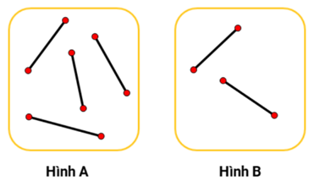
Số đoạn thẳng của hình A có nhiều hơn số đoạn thẳng của hình B không?
Không Có
Câu 23: Bạn hãy chọn đáp án đúng
Tính: 58 l – 13 l = ? l
45l 35l 41l 55l
Câu 24: Bạn hãy chọn đáp án đúng
Cho hai phép tính sau:
Phép tính 1: 27 + 15
Phép tính 2: 75 – 29
Trong hai phép tính trên phép tính nào có kết quả lớn hơn?
Phép tính 1 Phép tính 2
Câu 25: Bạn hãy chọn đáp án đúng
Cho các hình dưới đây: 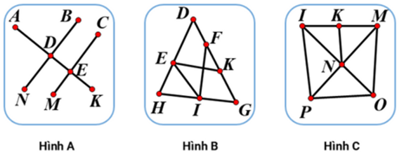
Trong các hình trên, có bao nhiêu hình có 8 điểm?
2 hình 3 hình 1 hình
Câu 26: Bạn hãy chọn đáp án đúng
Người ta rót vào ba can mỗi can 3l nước. Hỏi người ta đã rót hết tất cả bao nhiêu lít nước?
7l 8l 6l 9l
Câu 27: Bạn hãy chọn đáp án đúng
Trên cây táo có 35 quả, trong đó có 17 quả đã chín. Hỏi trên cây táo có bao nhiêu quả chưa chín?
17 quả 21 quả 18 quả 28 quả
Câu 28: Điền số thích hợp vào chỗ trống
Trong các hình dưới đây, có bao nhiêu hình gồm 5 đoạn thẳng ?
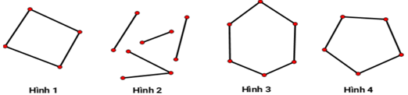

Trả lời: có ……………. hình
Câu 29: Bạn hãy chọn tất cả đáp án đúng
Trong các phép so sánh dưới đây, phép so sánh sai là
97l – 19l > 78 l 13l + 59 l > 75 l
97l -19l < 78 l 13l + 59 l < 75l
Câu 30: Bạn hãy chọn đáp án đúng
Lớp của Thư có 41 bạn, trong đó có 14 bạn bị cận thị. Hỏi lớp của Thư có bao nhiêu bạn không bị cận thị ?
28 bạn 26 bạn 27 bạn 25 bạn
Câu 31:Chọn đáp án đúng để điền vào ô trống
Cho hai hình dưới đây:
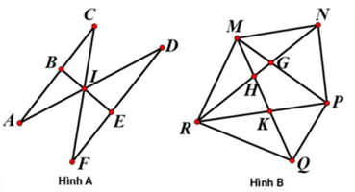
Khi đó, số điểm của hình A ……………số điểm của hình B ………..điểm
Nhiều hơn ít hơn
7 8 1 2
Câu 32: Bạn hãy chọn đáp án đúng
Tổng số lít nước cần dùng để đổ vừa đầy hai chai 5l và một chai 3l là
13l 12l 15l 11l
Câu 33: Bạn hãy điền số thích hợp vào ô trống
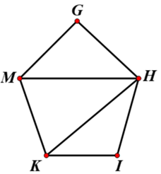
Lấy số liền trước của 36 cộng với số liền sau của 36 ta được kết quả là ………….
Câu 34: Cho hình dưới đây

Số đoạn thẳng trong hình trên nhiều hay ít hơn 6 đoạn thẳng ?
Nhiều hơn ít hơn
Câu 35: Bạn hãy chọn đáp án đúng để điền vào ô trống
34l – 12l + 17l ………….50l – 10l
< > =
Câu 36: Bạn hãy chọn đáp án đúng
Cho hai phép tính sau:
Phép tính 1: 29 + 35 = 64
Phép tính 2: 64 – 45 = 18
Trong hai phép tính trên phép tính đúng là:
Phép tính 1 Phép tính 2
Câu 37: Bạn hãy điền số thích hợp vào ô trống
Cho các hình dưới đây:
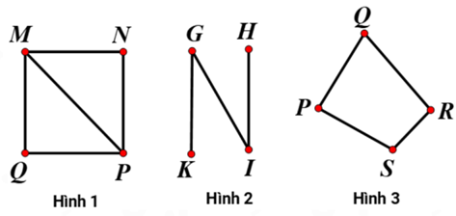
Các nhận xét dưới đây đúng hay sai?
- Hình có nhiều đoạn thẳng nhất là hình 1
- Hình có nhiều đoạn thẳng nhất là hình 3
Câu 38: Bạn hãy chọn đáp án đúng để điền vào chỗ trống
Bình nước thứ nhất đựng 20L. Bình nước thứ hai đựng nhiều hơn bình thứ nhất 16L. Hỏi bình nước thứ hai đựng bao nhiêu lít?
Trả lời: Bình nước thứ hai đựng……………lít
36 26 46
Câu 39: Bạn hãy chọn đáp án đúng
Cho hình vẽ sau:
55 …22 …31 = 2
Từ trái sang phải, các dấu thích hợp điền vào những ô trống để được phép tính đúng lần lượt là :
-, + +,- -,-
Câu 40: Bạn hãy kéo đáp án thích hợp vào chỗ trống
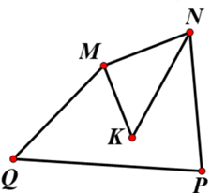
Cho hình vẽ sau:

trong hình trên, số đoạn thẳng …….…số điểm
bằng ít hơn nhiều hơn
Câu 41: Bạn hãy điền số thích hợp vào ô trống
Cho các phép so sánh sau:
- 17 l + 24 l = 40l
- 65 l - 12 l > 50l
- 25 l + 37 l <65l
Trong các phép so sánh trên, số phép so sánh đúng là …………………
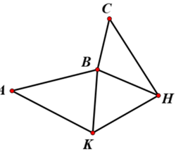
Câu 42: Bạn điền số thích hợp vào chỗ trống
Cho hình dưới đây:

Số đoạn thẳng có chứ điểm B trong hình trên là………………đoạn thẳng
Câu 43: Bạn hãy điền số thích hợp vào ô trống
Cho các phép so sánh sau:
- 34 l + 33 l = 77l
- 86 l - 53 l > 30l
- 12 l + 34 l < 50l
Trong các phép so sánh trên, số phép so sánh sai là …………………
Câu 44: Bạn hãy chọn tất cả đáp án đúng
Cho hình sau: 46 …..24 …..20 > 45
Dấu thích hợp cần điền vào các ô trống trong hình trên để được phép so sánh đúng lần lượt từ trái qua phải là
-,- -,+ +,+ +,-
Câu 45: Bạn hãy chọn đáp án đúng
Hình nào dưới đây gồm 9 đoạn thẳng và 5 điểm
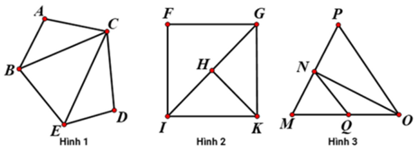
Hình 3 Hình 2 Hình 1
Câu 46: Bạn hãy chọn đáp án đúng
Nhà An có ba bình nước loại 15 l. Nhà Bình có hai bình nước loại 10 l và một bình loại 5 l . nhà Minh có một bình nước loại 10 l và hai bình nước loại 15 l . Biết các bình đều đựng đầy nước. Hỏi nhà bạn nào có tổng số lít nước trong các bình ít nhất?
Nhà An Nhà Bình Nhà Minh
Câu 47: Bạn hãy chọn đáp án đúng để điền vào chỗ trống
Cho hình sau: 42 …..26 ….19 = 35
Dấu thích hơp để điền vào chỗ trống trong phép tính trên (lần lượt từ trái qua phải) để được phép tính đúng là:
+, - -, +
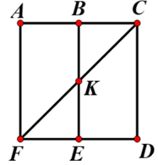
Câu 48: Bạn hãy điền số thích hợp vào ô trống
Cho hình dưới đây:

Số đoạn thẳng trong hình trên là ………..đoạn thẳng
Câu 49: Bạn hãy chọn tất cả đáp án đúng
Có các can loại 2l, 3l và 5l. Biết các can đều chứa đầy nước. Khi đó để đổ vừa đầy bình nước loại 8l ta có thể dùng:
1 can loại 2l và 1 can loại 3l
2 can loại 5l
1 can loại 3l và 1 can loại 5l
2 can loại 3l và 1 can loại 2l
Câu 50: Bạn hãy chọn đáp án đúng
Tổng số lít nước cần dùng để đổ vừa đầy hai chai 5l và một chai 3l là
15l 12l 11l 13l

PHÉP TRỪ CÓ NHỚ TRONG PHẠM VI 100
Câu 1:Điền số thích hợpvào ô trống
Một cửa hàng buổi sáng bán được18 quả dưa hấu, buổi chiều bán được ít hơn buổi sáng 7 quả. Hỏi buổi chiều cửa hàng bán được bao nhiêu quả dưa hấu ?
13 10 11 12
Câu 2: Chọnđápánđúngđểđiềnvào ô trống
Kết quả của phép tính 14 trừ đi 9 là : …………….
6 3 4 5
Câu 3: Bạn hãy chọn đáp án đúng
Từ các số 34, 27, 61 và các dấu -; = bạn Trung lập được một phép tính là 61 – 34 = 27
Hỏi phép tính mà bạn Trung lập được đúng hay sai ?
Sai Đúng
Câu 4: Bạn hãy điền số thích hợp vào ô trống
Giàn mướp nhà Bi có 5 quả, giàn mướp nhà Tũn có 2 quả. Vậy số quả mướp nhà Tũn ít hơn số quả mướp nhà Bi ………………quả.
Câu 5: Bạn hãy chọn đáp án đúng để điền vào ô trống
Tính: 67- 9 = ………………………
58 61 59 60
Câu 6: Bạn hãy chọn đáp án đúng
Cho hình sau:
26…………28 = 54
Nếu điền dấu cộng vào dấu ba chấm trên thì ta được một phép tính đúng hay sai ?
Đúng Sai
Câu 7: Chọn đáp án đúng
Anh có 10 quyểnvở, em có ít hơn anh 3 quyểnvở. Hỏi em có bao nhiêuquyểnvở ?
5 quyểnvở 8 quyển vở 7 quyển vở
Câu 8: Bạn hãy chọn đáp án thích hợp để điền vào ô trống
Lấy 95 trừ 6 được kết quả là :
88 86 87 89
Câu 9: Bạn hãy chọn đáp án đúng
Số 81 có phải là kết quả của phép tính 62 + 29 không ?
Có Không
Câu 10: Nhà bác Tài có 8 con gà trống, số gà mái ít hơn gà trống 3 con. Vậy số gà mái là ………….con
Câu 11: Điền số thích hợp vào ô trống
44 hơn 9 số đơn vị là ……………..đơn vị
Câu 12: Bạn hãy chọn đáp án đúng
Cho phép tính sau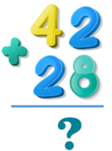
Số thích hợp điền vào dấu hỏi chấm để được phép tính đúng là:
70 72 60 75
Câu 13: Bạn hãy chọn đáp án đúng
Một lớp học có 16 học sinh nữ. Số học sinh nam ít hơn số học sinh nữ là 4 học sinh. Hỏi lớp học đó có bao nhiêu học sinh nam?
12 học sinh 20 học sinh 9 học sinh
Câu 14: Bạn hãy điền số thích hợp vào ô trống
Thực hiện phép tính: 84 – 5 = ………
Câu 15: Bạn hãy chọn đáp án đúng
Cho hình sau:
75 – 45 …… 50
Dấu thích hợp điền vào ô trống trong hình trên để được phép so sánh đúng là:
= > <
Câu 16: Bạn Nam có 7 quyển sách, Bạn Bắc ít hơn Nam 5 quyển sách.
Vậy Bắc có ………………..quyển sách
Câu 17: Chọn đáp án đúng để điền vào ô trống
Thực hiện phép tính: 93 – 6 = ………
Câu 18: Bạn hãy chọn đáp án đúng
Dấu thích hợp điền vào ô trống trong hình dưới để được phép tính đúnglà:
34 …… 36 = 70
> + = -
Câu 19: Bạn Đông có 6 viên bi, bạn Thu có ít hơn bạn Đông 3 viên bi. Vậy số bi của bạn Thu là ………………..viên
Câu 20: Điền số thích hợp vào ô trống
Lấy 53 trừ đi 7 được kết quả là: ……………………
Câu 21: Điền số thích hợp vào ô trống
Cho phép tính sau: 31 – 16
Kết quả của phép tính trên có chữsố hàng chục là …….
Câu 22: Bạn hãy chọn đáp án đúng
Một cửa hàng buổi sáng bán được 19 túi đường, buổi chiều bán được ít hơn buổi sáng 7 túi. Hỏi buổi chiều cửa hàng bán được bao nhiêu túi đường ?
12 túi đường 14 túi đường 15 túi đường 13 túi đường
Câu 23: Bạn hãy chọn đáp án đúng để điền vào ô trống
Hiệu của 51 và 9 là ……………….
42 60 43 52
Câu 24: Bạn hãy chọn đáp án đúng
Cho phép tính sau:
47 – 29
Phép tính trên có kết quả là một số tròn chục hay không ?
Không có
Câu 25: Bạn hãy chọn đáp án đúng
Nhà Lan trồng được 34 cây xoài. Số cây xoài ở nhà Bách ít hơn nhà Lan là 12 cây. Hỏi nhà Bách có bao nhiêu cây xoài ?
22 cây xoài 34 cây xoài 12 cây xoài 46 cây xoài
Câu 26: Bạn hãy chọn đáp án đúng
Trong một phép trừ có số bị trừ bằng 41 và hiệu là số lớn nhất có một chữ số. Số trừ của phép tính trừ đó là
32 34 31 33
Câu 27: Bạn hãy chọn đáp án đúng
Cho hai phép tính sau:
Phép tính 1: 19 + 28
Phép tính 2: 100 – 41
Trong hai phép tính trên, phép tính nào có kết quả lớn hơn ?
Phép tính 2 phép tính 1
Câu 28: Điền số thích hợp vào chỗ trống
Cho độ dài AB và AC có độ dài như hình vẽ
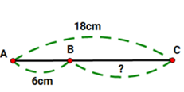
Đoạn thẳng BC dài ………………xăng –ti-mét .
Câu 29: Bạn hãy chọn đáp án đúng
Lớp Minh có tất cả 37 học sinh, trong đó có 19 học sinh nam còn lại là học sinh nữ. Hỏi lớp Minh có số học sinh nữ nhiều hơn hay ít hơn số học sinh nam ?
Ít hơn Nhiều hơn
Câu 30: Chọn đáp án đúng
Đàovà Mai hái được 100 bông hoa. Đào hái được 70 bông hoa. Hỏi Mai ít hơn Đào bao nhiêu bông hoa?
40 bông hoa 90 bông hoa 30 bông hoa
Câu 31:Chọn đáp án đúng
Hiệu của 84 và 78 là:
8 9 7 6
Câu 32: Điền số thích hợp vào chỗ trống
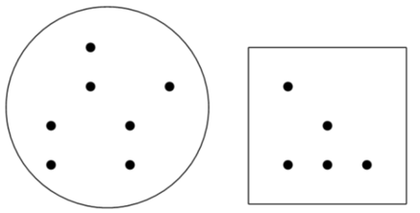
Số chấm tròn trong hình vuông ít hơn ………chấm so với số chấm tròn trong hình tròn
Câu 33: Bạn hãy chọn đáp án đúng để điềnvào ô trống
Ban đầu trên kệ có 33 quyển sách, người ta đã lấy đi 9 quyển.
Vậy trên kệ sách còn lại …………….quyển sách
24 9 19 22
Câu 34: Bạn hãy chọnđáp án đúng
Nhà Tú có nuôi 46 con gà, trong đó có 17 con gà mái còn lại là gà trống. Hỏi nhà Tú có số gà mái nhiều hơn hay ít hơn số gà trống ?
Nhiều hơn Ít hơn
Câu 35: Bạn hãy chọn đáp án đúng để điền vào ô trống
46……. 29 = 17
- +
Câu 36: Cho tóm tắt sau:
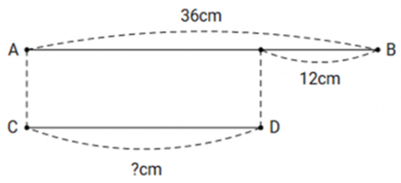
Phương án trả lời cho bài toán có tóm tắt trên là:
25 cm 12 cm 24 cm 23 cm
Câu 37: Bạn hãychọn đáp án đúng:
Kết quả của phép tính 46 – 19 là bao nhiêu ?
27 28 38 37
Câu 38: Bạn hãy kéo các đáp ánthích hợp vào ô trống
100 – 68 = ……………………
58 + 16 = …………………….
42 32 78 74
Câu 39: Bạn hãy chọn đáp án đúng
Nông trại A có 38 con ngỗng, nông trại B có ít hơn nông trại A 17 con ngỗng.
Hỏi số ngỗng ở nông trại B là bao nhiêu ?
21 con 55 con
Câu 40:Điền số thích hợp vào ô trống
Hiệu của số trong hình tròn và số trong hình tam giác là ……………..
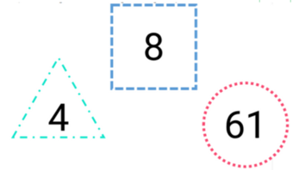
Câu 41: Bạn hãy chọn đáp án đúng
Cho hình sau: 22 ……..50……….10 = 82
Từ trái sang phải, các dấu thích hợp để điền vào những ô trống lần lượt là
-, + +, - -, - +, +
Câu42: Bạn hãy chọn đáp án đúng
Giang có 12 quyểnvở. Lan có ít hơn Giang 5 quyển vở. Khi đó, nhận xét nào dưới đây đúng ?
Lan có số quyển vở là số liền trước của 9
Lan có số quyển vở là số liền trước của 8
Lan có số quyển vở là số liền trước của 7
Câu 43: Chọn đáp án thích hợp để điền vào ô trống
Một bộ truyện có 45 tập tất cả. Đức đã đọc hết 6 tập của bộ truyện đó. Hỏi Đức còn lại bao nhiêu tập chưa đọc?
Trả lời: Đức còn lại……………..tập chưa đọc
36 37 39 38
Câu 44: Bạn hãy chọn đáp án đúng
Bạn Nam có 45 quyểnvở, số quyển vở của Dũng ít hơn của Nam 9 quyển. Tùng có ít hơn Dũng 3 quyểnvở. Số quyển vở của Tùng là
36 quyển vở 42 quyển vở 33 quyển vở 57 quyển vở
Câu 45: Điền số thích hợp vào ô trống
Giang và Linh có tất cả 100 quả táo, trong đó Giang có 73 quả.
Giang có nhiều hơn Linh ……………..quả táo.
Câu46: Bạn hãy chọn đápán đúng
Cho hình sau: 41 ……….19 ……32 < 50
Dấu thích hợp cần điền vào các ô trống trong hình trên để được phép so sánh đúng lần lượt từ trái qua phải là
-, + +,+ +, -
Câu 47: Bạn hãy chọn đáp án đúng
Lớp 2A trồng được 26 cây. Lớp 2B trồng được ít hơnlớp 2A 12 cây. Lớp 2B trồng được ít hơn lớp 2C 7 cây. Số cây lớp 2C trồng được là:
33 cây 14 cây 21 cây 38 cây
Câu 48: Bạn hãy chọn đáp án đúng
Cho các phép tính sau: 70 -37; 50 -19; 40-13; 60-24
Những phép tính nào có kết quả nhỏ hơn 35 ?
70 – 37 50 -19 40 -13 60 -24
Câu 49: Bạn hãy chọn đáp án đúng để điền vào ô trống
Cho hình sau: 47 ………35………16 = 66
Dấu thích hợp để điềnvào ô trống trong hình trên (lần lượt từ trái qua phải) để được phép tính đúng là:
+ -
- +

SỐ BỊ TRỪ
Câu 1: Bạn hãy chọn đáp án đúng để điền vào ô trống
Kết quả của phép tính 21 + 29 là: …………..
49 59 40 50
Câu 2: Giải bài toán dựa vào tóm tắt sau:
Tiến có : 10 cái nhãn vở
Mạnh nhiều hơn Tiến : 6 cái nhãn vở
Mạnh có : ……cái nhãn vở?
Hỏi bạn Mạnh có bao nhiêu cái nhãn vở?
16 cái nhãn vở
6 cái nhãn vở
10 cái nhãn vở
4 cái nhãn vở
Câu 3: Bạn hãy chọn đáp án đúng
Lớp 2A có 26 học sinh, lớp 2B có 30 học sinh. Hỏi tổng số học sinh của lớp 2A và 2B có phải là 56 học sinh không?
Có Không
Câu 4: Bạn hãy chọn đáp án đúng
Cho phép tính trong hình dưới đây:

Kết luận “Kết quả của phép tính 39 + 21 bằng 60” đúng hay sai?
Đúng Sai
Câu 5: Cho sơ đồ
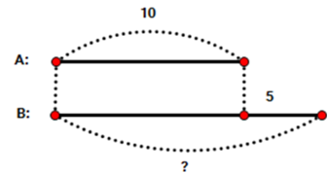
Giá trị của B là …………….
15 10 5 20
Câu 6: Điền số thích hợp vào ô trống
Hiện nay Linh 8 tuổi, số tuổi của mẹ Linh là 30 tuổi. Hỏi tổng số tuổi của mẹ và Linh hiện nay là bao nhiêu?
Trả lời: ………………..tuổi
Câu 7: Bạn hãy chọn đáp án đúng
Kết quả của phép tính dưới đây bằng bao nhiêu?

70 80 50 60
Câu 8: Điền số thích hợp vào ô trống
Tổ 1 có 8 học sinh. Cả lớp có nhiều hơn tổ 1 là 20 học sinh. Hỏi cả lớp có bao nhiêu học sinh?
Cả lớp có …………………học sinh
Câu 9: Bạn hãy chọn đáp án đúng
Hoàn có 12 con tem, Quyên có 31 con tem. Hỏi tổng số con tem của cả hai bạn có phải là 44 con tem không?
Có Không
Câu 10: Bạn hãy chọn đáp án đúng
Kết quả của phép cộng 47 với 13 là bao nhiêu?
60 65 55 50
Câu 11: Điền số thích hợp vào ô trống
Có 8 con chim đậu trên cành thứ nhất. Số chim đậu trên cành thứ hai nhiều hơn cành thứ nhất 5 con. Hỏi có bao nhiêu con chim đậu trên cành thứ hai?
Trả lời: Trên cành thứ hai có ………………………….con chim
Câu 12: Bạn hãy chọn đáp án đúng
Cô giáo phát cho học sinh 30 quyển vở thì cô còn lại 17 quyển vở. Số vở ban đầu cô giáo có là
37 quyển vở 30 quyển vở 17 quyển vở 47 quyển vở
Câu 13: Bạn hãy chọn đáp án đúng
Kết quả của phép tính 25 + 35 là
40 60 50 30
Câu 14: Bạn hãy điền số thích hợp vào ô trống
Cô giáo mua hai giỏ hoa quả về làm mẫu vật vẽ tranh. Giỏ thứ nhất có 9 quả, giỏ thứ hai có nhiêu hơn giỏ thứ nhất 8 quả. Hỏi giỏ thứ hai có bao nhiêu quả?
Trả lời: giỏ thứ hai có …………………….quả
Câu 15: Bạn hãy chọn đáp án đúng
Kim có 25 que tính, Bắc có 31 que tính. Hỏi tổng số que tính của hai bạn có phải là 56 que tính không?
Không Có
Câu 16: Bạn hãy chọn đáp án đúng
Kết quả của phép tính 34 + 16 là
30 40 14 50
Câu 17: Bạn hãy chọn đáp án đúng
Năm nay, Mai 7 tuổi. Hồng nhiều hơn Mai 2 tuổi. Hỏi năm nay, Hồng bao nhiêu tuổi?
7 tuổi 8 tuổi 6 tuổi 9 tuổi
Câu 18: Bạn hãy chọn đáp án đúng
Lớp của Kim có 25 học sinh còn lớp của Bắc có 31 học sinh
Hỏi tổng số học sinh của hai lớp là bao nhiêu?
58 học sinh
57 học sinh
56 học sinh
55 học sinh
Câu 19: Bạn hãy chọn đáp án đúng
Kết quả của phép tính 13 + 27 là
30 50 14 40
Câu 20: Điền số thích hợp vào ô trống
Mẹ mua cho anh 7 cái nhãn vở. Mẹ mua cho em nhiều hơn cho anh 6 cái nhãn vở. Khi đó, mẹ mua cho em ……………….cái nhãn vở.
Câu 21: Bạn hãy chọn đáp án đúng
Một viện bảo tàng hiện tại đang có 43 khách du lịch và 15 nhân viên. Hỏi tổng số người hiện tại trong viện bảo tàng là bao nhiêu người?
57 người 58 người 59 người 56 người
Câu 22: Bạn hãy chọn đáp án đúng
Kết quả của phép tính dưới đây là bao nhiêu?

60 90 80 50
Câu 23: Bạn hãy chọn đáp án đúng
Một nhân viên buổi sáng giao được 41 chai sữa. Buổi chiều nhân viên đó tiếp tục giao thêm 38 chai nữa. Hỏi tổng số chai sữa mà nhân viên giao trong ngày là bao nhiêu?
76 chai 77 chai 79 chai 78 chai
Câu 24: Bạn hãy chọn đáp án đúng
Trong các đáp án dưới đây, tổng nào có kết quả là số tròn chục?
46 + 22 48 + 12 38 + 31 14 + 25
Câu 25: Bạn hãy chọn đáp án đúng
Phép tính 23 + 17 có kết quả là số tròn chục liền sau của số nào dưới đây?
40 30 50 60
Câu 26: Bạn hãy chọn đáp án đúng để diền vào ô trống
Năm nay em 8 tuổi. Anh hơn em số tuổi là số liền sau của 3. Hỏi năm nay anh bao nhiêu tuổi?
Trả lời: …………..tuổi
12 10 11
Câu 27: Bạn hãy chọn đáp án đúng
Hân có 13 con tem. Mai có 11 con tem. Hỏi tổng số tem của hai bạn nhiêu hơn hay ít hơn 25 con tem?
Ít hơn nhiều hơn
Câu 28: Bạn hãy chọn đáp án đúng
Hoa gấp được số ngôi sao là số lớn hơn 22 và nhỏ hơn 24. Hân gấp nhiều hơn Hoa 17 ngôi sao. Hỏi Hân gấp được bao nhiêu ngôi sao?
30 ngôi sao
40 ngôi sao
39 ngôi sao
29 ngôi sao
Câu 29: Điền số thích hợp vào chỗ trống
Cặp của Mai chứa số vở là số liền sau của 5. Cặp của Bình chứa nhiều hơn cặp của Mai 3 quyển vở. Hỏi cặp của Bình chứa bao nhiêu quyển vở?
Trả lời: ………………….quyển vở
Câu 30: Điền số thích hợp vào chỗ trống
Buổi sáng của hàng bán được số quả trứng gà là số tròn chục liền sau của 20. Buổi chiều cửa hàng đó bán thêm được 19 quả trứng gà.
Hỏi tổng số quả trứng gà cửa hàng bán được trong ngày là bao nhiêu quả?
Trả lời: ………………quả trứng gà
Câu 31:Chọn tất cả đáp án đúng
Kết quả của các phép tính nào dưới đây không phải là số tròn chục?
52 + 17 73 + 7 27 + 13 13 + 65
Câu 32: Bạn hãy chọn đáp án đúng
Duy hai được 9 quả táo. Đức hái được nhiều hơn Duy số quả táo là số tròn chục nhỏ nhất. Hỏi Đức hái được mấy quả táo?
19 quả táo 17 quả táo 18 quả táo 16 quả táo
Câu 33: Điền số thích hợp vào chỗ trống
Số lượng xe máy gửi tại bãi xe buổi sáng là số tròn chục nhỏ nhất. Buổi chiều có thêm 12 chiếc xe máy được gửi vào bãi.
Hỏi tổng số xe máy được gửi vào bãi là bao nhiêu chiếc?
Trả lời: …………………….xe máy
Câu 34: Điền số thích hợp vào chỗ trống
Tổng của 39 và số liền sau của số nhỏ nhất có hai chữ số là …………
Câu 35: Bạn hãy chọn đáp án đúng
An và Bình có một số viên bi. Biết An có số viên bi là số tròn chục liền trước của 13. Bình có nhiều hơn An 3 viên bi. Hỏi Bình có bao nhiêu viên bi?
14 viên bi 17 viên bi 20 viên bi 13 viên bi
Câu 36: Bạn hãy chọn đáp án đúng
Tuần trước, Long đã đọc được 30 quyển sách. Tuần này, số lượng sách mà Long đọc được là một số tròn chục liền sau của 18. Hỏi tổng số sách mà Long đã đọc được trong hai tuần là bao nhiêu quyển ?
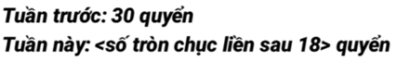
40 quyển 48 quyển 50 quyển 49 quyển
Câu 37: Bạn hãy điền số thích hợp vào ô trống
Nhà My có 6 con bò, nhà Trang có 14 con bò. Nhà hai bạn có tất cả ………..con bò
Câu 38: Bạn hãy chọn đáp án đúng
Nhà Quân có hai anh em. Anh Quân hơn Quân 4 tuổi. Biết hiện nay số tuổi của Quân là số liền trước của 10. Hỏi hiện nay anh Quân bao nhiêu tuổi?
13 tuổi 14 tuổi 12 tuổi 15 tuổi
Câu 39: Bạn hãy chọn đáp án đúng
Mây có 13 cái kẹo, Huyền có số cái kẹo bằng số liền sau của 14. Hỏi tổng số kẹo của hai bạn là bao nhiêu?
15 cái kẹo 26 cái kẹo 11 cái kẹo 28 cái kẹo
Câu 40: Bạn hãy chọn đáp án đúng
Tổng của phép cộng 10 + 11 + 29 bằng
49 50 40 59
Câu 41: Bạn hãy chọn đáp án đúng
Mẹ đi chợ mua hoa mẫu đơn và hoa ly. Mẹ mua 8 bông hoa mẫu đơn và một số hoa ly. Biết số bông hoa ly nhiều hơn số bông hoa mẫu đơn là số liền sau của 6. Hỏi số bông hoa ly mẹ mua là 14 bông hay 15 bông?
14 bông 15 bông
Câu 42: Bạn điền số thích hợp vào chỗ trống
Trong tủ có 12 hộp bánh. Biết rằng nếu thêm 22 hộp bánh thì ta được số hộp bánh bằng số hộp sữa.
Vậy trong tủ có tất cả ……………..hộp bánh và hộp sữa
Câu 43: Bạn hãy chọn đáp án đúng
Số ngỗng nhà Khang nuôi bằng số ngỗng nhà Tấn và bằng 15 con. Nhà Khang và nhà Tấn nuôi tất cả bao nhiêu con ngỗng?
25 35 30 20
Câu 44: Bạn hãy chọn đáp án đúng
Trang có 17 cái bút, mẹ cho Trang thêm 3 cái bút. Hỏi trang có tất cả bao nhiêu cái bút?
10 cái bút 19 cái bút 20 cái bút
Câu 45: Điền số thích hợp vào ô trống
Có ba đội tham gia trồng cây tình nguyện. Đội một trồng được 14 cây, đội Hai trồng được 23 cây. Đội Ba trồng được số cây bằng tổng số cây của hai đội còn lại và thêm 13 cây nữa.
Vậy đội Ba trồng được ……………………cây
Câu 46: cho sơ đồ
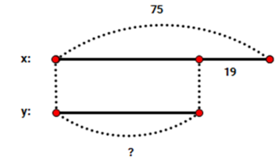
Trong các số 54,55,56,57,58 có ………………….số lớn hơn y
Câu 47: Bạn hãy chọn đáp án đúng
Mai có số ngôi sao bằng số ngôi sao của Nhung cộng thêm 23 ngôi sao. Biết rằng, Nhung có 11 ngôi sao. Mai và Nhung có tất cả số ngôi sao là………..
58 ngôi sao 56 ngôi sao 34 ngôi sao 45 ngôi sao
Câu 48: Điền số thích hợp vào ô trống
Tổng của bốn số liên tiếp mà trong đó số bé nhất là 11 là ……………
Câu 49: Bạn hãy chọn đáp án đúng
Ba lớp 2A, 2B, 2C tham gia cuộc thi trồng cây. Lớp 2A trồng được 11 cây, lớp 2B trồng được 12 cây, lớp 2C trồng được số cây là số liền trước của số cây lớp 2A trồng được. Hỏi tổng số cây trồng được của ba lớp 2A, 2B, 2C là bao nhiêu cây?
43 cây 33 cây 34 cây 32 cây
Câu 50: Bạn hãy chọn đáp án đúng
Hằng có 10 cái bút chì, Nam có nhiều hơn Hằng 3 cái bút chì, Minh có nhiều hơn Nam 9 cái bút chì. Hỏi Minh có mấy cái bút chì?
22 cái bút chì
13 cái bút chì
19 cái bút chì
12 cái bút chì

VÒNG CẤP TRƯỜNG
Câu 1: Bạn hãy chọn đáp án đúng
Số gồm 3 chục và 9 đơn vị được đọc là
Chín ba Ba mươi Chín mươi ba Ba mươi chín
Câu 2: Bạn hãy chọn đáp án đúng
Cho phép tính trong hình dưới đây:

Kết luận “Kết quả của phép tính 39 +21 bằng 60” đúng hay sai ?
Đúng Sai
Câu 3: Bạn hãy chọn đáp án đúng
Người ta đổ nước từ một can 14 l vào đầy một chai 3l. Số nước còn lại trong can đó là
17 l 4l 7l 11l
Câu 4: Bạn hãy chọn đáp án đúng
Trong các hình dưới đây, hình nào là hình chữ nhật?
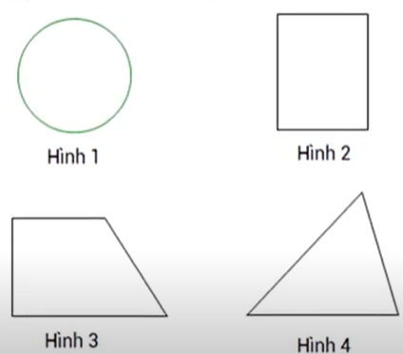
Hình 1 Hình 2 Hình 3 Hình 4
Câu 5: Bạn hãy chọn đáp án đúng
Kết quả của phép tính sau là: 56 + 24
69 80 70 79
Câu 6: Bạn hãy chọn đáp án đúng
Số 28 có chữ số hàng đơn vị nhỏ hơn hay lớn hơn chữ số hàng chục?
Lớn hơn Nhỏ hơn
Câu 7: Bạn hãy chọn đáp án đúng
Trong các hình dưới đây, hình chữ nhật là
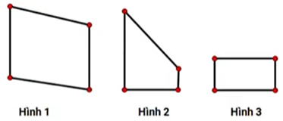
Hình 3 Hình 1 Hình 2
Câu 8: Bạn hãy chọn đáp án đúng
Biết rằng số bị trừ là 11, hiệu là 6. Số trừ là :
9 16 5 3
Câu 9: Điền số thích hợp vào ô trống
Tổng của hai số 17 và 13 là: …………….
Câu 10: Bạn hãy chọn đáp án đúng để điền vào ô trống
Cho các số: 59, 62, 31, 47
Hỏi, trong các số trên, số nào có chữ số hàng chục lớn hơn 5?
Trả lời: số đó là ……………
62 31 59 47
Câu 11: cho các đồ vật sau đây: cột đèn, thước kẻ, bút màu, cái kéo, viên phấn. Trong số đó, có …………đồ vật không có hình dạng là hình chữ nhật
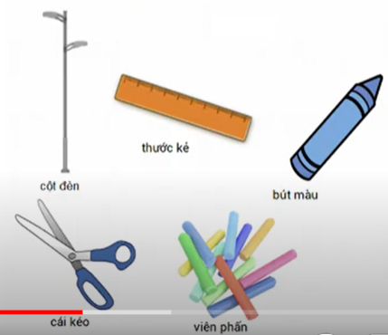
Câu 12: Bạn hãy điền số thích hợp vào ô trống để được phép tính đúng
78 - …………………..= 17
Câu 13: Bạn hãy chọn đáp án đúng để điền vào ô trống
Tổng của 22 và 8 là ……………..
31 29 30
Câu 14: Bạn hãy chọn đáp án đúng
Cho phép cộng: 12 + 20 + 31 + 4 = 67. Phép tính trên có mấy số hạng?
5 2 1 4
Câu 15: Bạn hãy chọn đáp án đúng
Có hai bình nước, bình thứ nhất chứa được 18 lít nước, bình thứ hai chứa được 15 lít. Hỏi hiệu số lít nước cả hai bình là bao nhiêu ?
6lít 5lít 3 lít 4 lít
Câu 16: Bạn hãy chọn đáp án đúng
Cho phép tính 34 – 12 = 22. Số bị trừ trong phép tính đã cho là:
12 34 34-12 22
Câu 17: Bạn hãy điền số thích hợp vào ô trống
Số liền trước của 77 là ………………..
Câu 18: Bạn hãy chọn đáp án đúng để điền vào ô trống
Cho phép trừ có số bị trừ là 65, số trừ là 17. Khi đó, hiệu của phép trừ đó là …………
48 58 38
Câu 19: Chọn đáp án đúng
Quang năm nay 15 tuổi. Hỏi 7 năm nữa Quang bao nhiêu tuổi ?
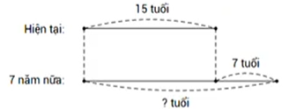
22 tuổi 23 tuổi 8 tuổi 9 tuổi
Câu 20: Chọn đáp án đúng
Hình vẽ trên có bao nhiêu đường thẳng ?
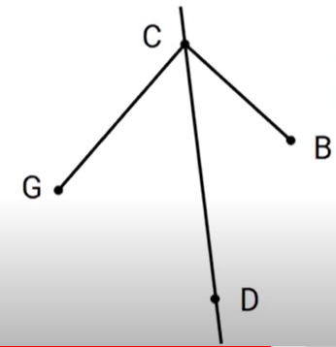
3 đường thẳng 1 đường thẳng 2 đường thẳng
Câu 21: Bạn hãy chọn đáp án đúng
Lúc đầu Bình có 30 cái bút chì. Bình cho Lan một số cái bút chì thì Bình còn lại 20 cái bút chì. Hỏi Bình cho Lan bao nhiêu cái bút chì ?
30 10 40 20
Câu 22: Bạn hãy chọn đáp án đúng
Biết rằng sau 8 năm nữa Việt tròn 20 tuổi. Hỏi hiện nay Việt bao nhiêu tuổi ?
27 tuổi 12 tuổi 13 tuổi 28 tuổi
Câu 23: Bạn hãy chọn đáp án đúng
Đây là hình gì?
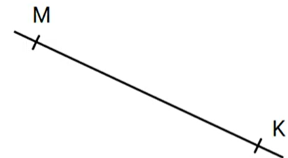
Đường thẳng mk
Đường thẳng MK
Đường thẳng Mk
Đường thẳng mK
Câu 24: Điền số thích hợp vào chỗ trống
Mẹ năm nay 39 tuổi, con năm nay 10 tuổi. Vậy mẹ hơn con ………….tuổi
Câu 25: Bạn hãy chọn đáp án thích hợp để điền vào ô trống
Trong các hình dưới đây, hình nào là đường thẳng?
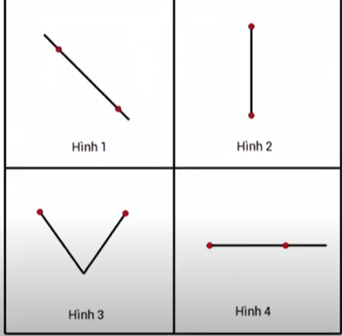
Hình 1 Hình 2 Hình 3 Hình 4
Câu 26: Điền số thích hợp vào chỗ trống
Biết rằng Mai vừa tổ chức sinh nhật 9 tuổi. Hỏi bao nhiêu năm nữa thì Mai tổ chức sinh nhật 16 tuổi?
Trả lời: ………………………năm
Câu 27:
Ngân có 19 cái kẹo. Sau khi cho em ……………..cái kẹo thì Ngân còn 8 cái kẹo
Câu 28: Bạn hãy chọn tất cả Điền số thích hợp vào chỗ trống đáp án đúng
Trong các số sau, số nào lớn hơn 65 và nhỏ hơn 68 ?
69 60 66 67
Câu 29: Điền số thích hợp vào chỗ trống
Nhím có 29 quả táo, còn Thỏ chưa có quả táo nào. Nhím cho Thỏ 13 quả táo. Nhím có nhiều hơn Thỏ …………..quả táo
Câu 30: Điền số thích hợp vào chỗ trống
Tổng của 28 và số liền trước của 33 là ………………..
Câu 31: Bạn hãy chọn đáp án đúng
Số hạng lớn nhất trong phép tính 10 + 21 + 15 +22 = 58 là:
12 10 21 15
Câu 32: Điền số thích hợp vào chỗ trống
Trong các biển báo sau đây, có bao nhiêu biển báo có hình dạng là một hình chữ nhật?
Trả lời: có ……………biển báo có hình dạng là một hình chữ nhật
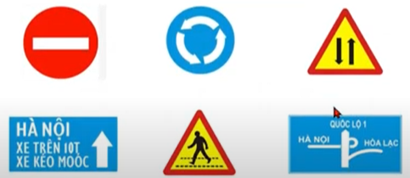
Câu 33: Điền số thích hợp vào chỗ trống
10 là tổng của phép cộng giữa các số hạng là …………., 1 và 3
Câu 34: Bạn hãy chọn đáp án đúng
Số hạng thứ nhất là 57, số hạng thứ hai là số tròn chục lớn hơn 24 và bé hơn 34. Hỏi tổng của hai số đó là bao nhiêu?
67 63 77 87
Câu 35: Hình dưới đây có tất cả …………….hình chữ nhật
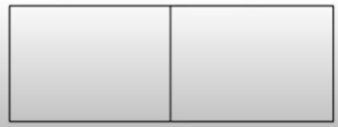
2 3 1 4
Câu 36: Bạn điền số thích hợp vào chỗ trống
…………2 + 13 = 45
Câu 37: Bạn hãy điền số thích hợp vào ô trống
Đức có 12 quyển vở. Mình có 18 quyển vở
Tổng số quyển vở của Đức và Mình là …………………
Câu 38: Bạn điền số thích hợp vào chỗ trống
Có tất cả bao nhiêu số có hai chữ số mà chữ số hàng đơn vị là 6 ?
Trả lời: …………….số
Câu 39: Bạn điền số thích hợp vào chỗ trống
Hương viết một phép trừ có số bị trừ là 55 và hiệu là số chẵn lớn nhất có một chữ số. vậy phép trừ đó có số trừ là ………………….
Câu 40: Bạn hãy chọn đáp án đúng
Biết rằng 9 năm trước, số tuổi của bố là số tròn chục liền trước của 34. Hỏi hiện nay bố bao nhiêu tuổi?
26 tuổi 21 tuổi 43 tuổi 39 tuổi
Câu 41: Bạn hãy chọn đáp án đúng
Cho các điểm dưới đây. Nêu tên ba điểm thẳng hàng (dùng thước thẳng để kiểm tra)
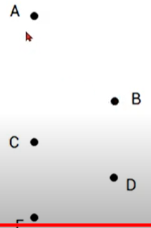
B,C,E A,C,D A,B,D A,C,E

BÀI TOÁN VỀ THÊM 1 SỐ ĐƠN VỊ.TIA SỐ...

Câu 1: Bạn hãy chọn đáp án đúng
Nam có 9 quả bóng bay. Hùng cho Nam thêm 4 quả bóng bay nữa. Trong các hình dưới đây, số ghi trên hình nào chỉ đúng tất cả số bóng bay mà Nam có
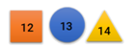
Hình vuông hình tròn hình tam giác
Câu 2: Bạn hãy chọn đáp án đúng
Một sợi dây dài 12 dm, người ta cắt đi 9 dm. Hỏi sau khi cắt, độ dài của sợi dây còn lại dài hơn hay ngắn hơn 5 dm ?
Độ dài của sợi dây còn lại dài hơn 5 dm
Độ dài của sợ dây còn lại ngắn hơn 5 dm
Câu 3:Điền số thích hợp vào chỗ trống
Số liền sau của 90 là ……………
Câu 4: Bạn hãy chọn đáp án đúng
Một giỏ hoa quả có 3 quả lê và 9 quả táo. Hiền thêm vào giỏ 7 quả lê. Khi đó, loại quả nào trong giỏ có nhiều hơn ?
Quả lê quả táo
Câu 5: Bạn hãy chọn đáp án đúng
Việt mua 16 tờ giấy màu, Việt đã dùng hết 8 tờ giấy màu.
Số tờ giấy màu chưa dùng là :…………………….(tờ giấy màu)
Khi thực hiện phép tính, phép tính cần điền vào chỗ trồng là
16 + 8 = 24 8 + 8 = 16 16 – 8 = 8
Câu 6: Bạn hãy chọn đáp án đúng
Cho bài toán tóm tắt sau
Có : 8 chiếc thuyền
Thêm: 4 chiếc thuyền
Có tất cả: ….chiếc thuyền
Khi giải bài toán trên, bạn Ngân đưa ra kết quả là 12 chiếc thuyền, bạn Hằng đưa ra kết quả là 13 chiếc thuyền. Theo em, bạn nào đưa ra kết quả đúng ?
Bạn Hằng Bạn Ngân
Câu 7: Bạn hãy chọn đáp án đúng
Cho bài toán có tóm tắt như sau
Lan có: 15 que tính
Lan cho bạn: 7 que tính
Lan còn lại …..que tính?
Nhận xét nào dưới đây đúng về số que tính còn lại của Lan
Lan còn lại ít hơn 8 que tính Lan còn lại nhiều hơn 7 que tính
Câu 8: Bạn hãy điền số thích hợp vào chỗ trống
Cho tia số như hình sau:
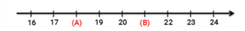
Số thích hợp điền vào vị trí (A) và (B) lần lượt là ………… và ………….
Câu 9: Bạn hãy chọn đáp án đúng
Cho bài toán: “Thư có 7 con tem. Thư được thưởng thêm 5 con tem nữa. Hỏi thư có tất cả bao nhiêu con tem?
Để tính tất cả số con tem Thư có ta sử dụng phép tính nào dưới đây
7 -5 = 2 7 + 5 = 12
Câu 10: Bạn hãy điền số thích hợp vào chỗ trống
Một cửa hàng có số ly sữa như hình dưới đây. Biết buổi sáng cửa hàng bán được 10 ly sữa. Hỏi cửa hàng còn lại bao nhiêu ly sữa ?
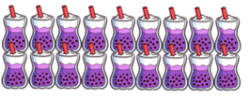
Trả lời: cửa hàng còn lại ………………ly sữa
Câu 11: Bạn hãy chọn đáp án đúng
Trong các khẳng định dưới đây, khẳng định nào đúng ?
Số liền sau của số 37 là số 36 Số liền sau của số 37 là số 37
Số liền sau của số 37 là số 38 Số liền sau của số 37 là số 35
Câu 12: Bạn hãy điền số thích hợp vào chỗ trống
Cho bài toán: “có 8 bạn đang chơi đá bóng, có 6 bạn đến chơi cùng. Hỏi lúc đó có bao nhiêu bạn chơi đá bóng ?”
Bài giải:
Có tất cả số bạn chơi đá bóng là
8 + …………… = ………… (bạn)
Câu 13: Bạn hãy chọn đáp án đúng
Trên xe có 16 bạn, đến điểm dừng có 5 bạn xuống xe. Trong các ngôi sao dưới đây, số ghi trên ngôi sao màu nào chỉ đúng số bạn còn lại trên xe?

Ngôi sao màu da cam ngôi sao màu vàng ngôi sao màu xanh
Câu 14: Bạn hãy đáp án đúng
84 có phải là số liền sau của 83 không ?
Có không
Câu 15: Bạn hãy điền số thích hợp vào chỗ trống
Cho bài toán: “ Minh có 9 viên bi. Tuấn cho thêm Minh 6 viên bi nữa. Hỏi Minh có tất cả bao nhiêu viên bi ?
Bài toán trên được tóm tắt như sau:
Có: ……….. viên bi
Thêm: …………….. viên bi
Có tất cả ……………… viên bi
Câu 16: Bạn hãy chọn đáp án đúng để điền vào chỗ trống
Trên cành cây có 18 con chim đang đậu. Lúc sau có 6 con chim bay đi
Khi đó số chim còn đậu trên cành ………………. 12 con
Nhiều hơn ít hơn bằng
Câu 17: Bạn hãy điền đáp án thích hợp vào ô trống
Cho hình sau
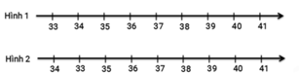
Trong hai hình trên, số 41 đều ở đúng vị trí. Hình vẽ tia số đúng là hình ………..
Câu 18: Bạn hãy chọn đáp án đúng
Hồng có 8 ngôi sao. Lan cho Hồng thêm 4 ngôi sao. Khi đó tất cả số ngôi sao Hồng có nhiều hơn hay ít hơn 10 ngôi sao?
Ít hơn nhiều hơn
Câu 19: Bạn hãy điền số thích hợp vào chỗ trống
Ngọc có 12 quả bóng. Ngọc cho em 3 quả
Khi đó, số quả bóng Ngọc còn lại là
………… - ………………… = …………………. (quả)
Câu 20: Bạn hãy điền số thích hợp vào chỗ trống
Cho tia số như hình sau
Số thích hợp điền vào dấu ? là ……………….
Câu 21: Bạn hãy chọn đáp án đúng
Bình có 7 quả táo. Bình nói rằng, nếu mẹ cho Bình thêm 4 quả táo thì bình sẽ có 10 quả táo. Theo em, Bình nói đúng hay sai?
Đúng Sai
Câu 22: Bạn hãy chọn đáp án đúng
An có 12 bông hoa, An cho bạn 8 bông hoa. Khi hỏi về số bông hoa còn lại của An các bạn Bình và Nam có kết luận như sau:
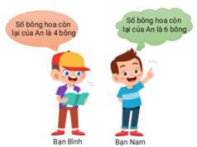
Hỏi kết luận của bạn nào đúng ?
Bạn Bình Bạn Nam
Câu 23: Bạn hãy chọn đáp án đúng
Trên tia số, số ở giữa vị trí 44 và 46 là số nào dưới đây ?
45 47 43 46
Câu 24: Bạn hãy điền số thích hợp vào chỗ trống
Hùng cắt được 7 hình tròn. Dũng và Minh mỗi bạn cho Hùng thêm 4 hình tròn nữa. Hỏi Hùng có tất cả bao nhiêu hình tròn ?
Trả lời : ……………………… hình tròn
Câu 25: Bạn hãy chọn đáp án đúng
Trên sân có 15 con ngan, lúc sau có 4 con ngan chạy khỏi sân. Hỏi số con ngan còn lại trên sân là số liền sau của số nào sau đây ?
19 9 11 12
Câu 26: Bạn hãy chọn đáp án đúng
Cho nhận xét sau:
- Số liền sau của 18 là 19
- Số liền trước của 22 là 23
- Số liền trước của 35 là 34
- Số liền sau của 46 là 45
Trong các nhận xét trên nhận xét nào đúng ?
(2) và (3) (1) và (3) (1), (3) và (4) (1),(2) và (3)
Câu 27: Bạn hãy chọn đáp án đúng đề điền vào chỗ trống
Huy có 6 chiếc ô tô, Tuấn cho Huy thêm 2 chiếc, Hùng cho Huy thêm 3 chiếc nữa. Hỏi Huy có tất cả bao nhiêu chiếc ô tô ?
Trả lời: Huy có tất cả ……………. Chiếc ô tô
Câu 28: Điền số thích hợp vào chỗ trống
Cho bài toán có tóm tắt như sau:
Có : 14 con gà
Bán đi: số con gà bằng số liền sau của 8
Còn lại ……… con gà ?
Khi đó, số con gà còn lại là:
………….. - ……………. = ………………. (con)
Câu 29: Bạn hãy chọn đáp án đúng Cho nhận xét sau:
- Số liền sau của 26 là 25
- Số liền trước của 13 là 12
- Số liền trước của 56 là 55
- Số liền sau của 79 là 78
Trong các nhận xét trên nhận xét nào đúng ?
(2) và (3) (2) và (4) (3) và (4) (1),(2) và (3)
Câu 30: Bạn hãy đáp án đúng
Lúc đầu, Thăng có số quả bóng là số liền sau của 7. Thăng mua thêm 4 quả bóng nữa. Hỏi sau khi mua thêm Thăng có tất cả bao nhiêu quả bóng ?
12 quả 13 quả 11 quả 10 quả
Câu 31: Bạn hãy điền số thích hợp vào chỗ trống
Một cửa hàng làm được 17 chiếc bánh sinh nhật. Buổi sáng cửa hàng bán được 5 chiếc bánh, buổi chiều cửa hàng bán được 7 chiếc bánh. Hỏi cửa hàng còn lại bao nhiêu chiếc bánh ?
Trả lời: cửa hàng còn lại ……………………… chiếc bánh
Câu 32: Hãy chọn tất cả đáp án đúng
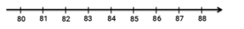
Cho tia số như hình sau
Trong các phép so sánh sau, các phép so sánh đúng là
87 > 86 81 < 82 87 < 86 81 > 82
Câu 33: Bạn hãy điền số thích hợp vào chỗ trống
Hà có 6 quả táo, mẹ cho Hà thêm số quả táo đúng bằng số quả táo mà Hà đang có. Hỏi Hà có tất cả bao nhiêu quả táo ?
Trả lời ……………. Quả táo
Câu 34: Bạn hãy chọn đáp án đúng để điền vào ô trống
Một đàn vịt có 14 con ở dưới ao và 15 con ở trên bờ. Lúc sau có 4 con vịt lên bờ phơi nắng.
Các nhận xét dưới đây đúng hay sai ?
1, Lúc sau dưới ao còn lại 9 con vị………..
Đúng sai
2, Lúc sau, trên bờ có 19 con vịt …………..
Đúng sai
Câu 35: Bạn hãy chọn đáp án đúng
So sánh các số 23,29,41 ta được kết quả là
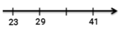
23 > 41>34 41> 23 > 29 41>29>23 23>29>41
Câu 36: Bạn hãy chọn đáp án đúng
Cho bài toán tóm tắt sau:
Trong bể có: 7 con cá
Thả thêm : 9 con cá
Trong bể có tất cả: …………..con cá?
Khi đó, nhận xét nào dưới dây đúng?
Trong bể có tất cả số con cá là số liền trước của 14
Trong bể có tất cả số con cá là số liền trước của 15
Trong bể có tất cả số con cá là số liền trước của 17
Trong bể có tất cả số con cá là số liền trước của 16
Câu 37: Bạn hãy chọn đáp án đúng
Bà có 16 quả trứng. Bà đem bán số trứng bằng sô liền sau của 6. Hỏi số quả trứng bà còn lại là 9 hay 10 quả ?
9 quả 10 quả
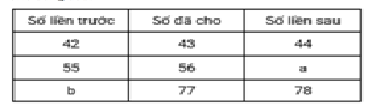
Câu 38: Bạn hãy chọn đáp án đúng
Cho bảng sau:

Trong các kết luận dưới đây, kết luận nào đúng?
a = 60, b = 70 a = 57, b = 76
a = 60, b = 76 a = 57, b = 70
Câu 39: Bạn hãy chọn đáp án đúng
Huệ có số quyển vở là số lớn nhất có một chữ số. chị Hà có 6 quyển vở. Mẹ mua thêm cho chị Hà 4 quyển vở nữa. Khi đó, người có nhiều vở hơn là
Huệ Hà
Câu 40: Bạn hãy đáp án đúng
Mẹ có 18 cái bao lì xì, mẹ cho đi số bao lì xì bằng số lớn nhất có một chữ số. Nhận xét nào dưới đây đúng ?
Số bao lì xì của mẹ còn lại bằng 10 cái
Số bao lì xì của mẹ còn lại lớn hơn 10 cái
Số bao lì xì của mẹ còn lại nhỏ hơn10 cái
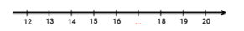
Câu 41: Bạn hãy chọn đáp án đúng
Cho tia số như hình sau
Kết luận : “Lấy 29 trừ đi 13 ta được kết quả là số thích hợp điền vào dấu ba chấm trong hình trên" đúng hay sai ?
Đúng sai
Câu 42: Bạn hãy chọn đáp án đúng
Một cửa hàng buổi sáng bán được 6 chiếc xe đẹp màu xanh và 15 chiếc xe đạp màu đỏ. Buổi chiều cửa hàng bán thêm 6 chiếc xe đạp màu xanh. Hỏi ngày hôm đó, số xe đạp màu đỏ cửa hàng bán được hơn số xe đạp màu xanh bao nhiêu chiếc ?
2 chiếc 5 chiếc 4 chiếc 3 chiếc
Câu 43: Bạn hãy kéo đáp án thích hợp vào chỗ trống
Nhi có số chiếc bút là số liền sau của 5. Bố và mẹ, mỗi người tặng cho Nhi thêm 4 chiếc bút nữa. hỏi Nhi có tất cả bao nhiêu chiếc bút ?
Trả lời: Nhi có tất cả …………….chiếc bút
Câu 44: Bạn hãy chọn đáp án đúng
Trong vườn có 12 bông hoa hướng dương và số bông hoa cúc bằng số bông hoa hướng dương cộng thêm 4. Người ta cắt 10 bông hoa cúc đem bán. Hỏi số bông hoa cúc còn lại trong vườn là bao nhiêu bông ?
6 bông 7 bông 8 bông
Câu 45: Bạn hãy chọn đáp án đúng
Một vườn cây ăn quả có 22 cây cam và 43 cây xoài. Ông Minh muốn trồng thêm một số cây táo để số cây ăn quả trong vườn là số liền trước của số lớn nhất có hai chữ số
Vậy ông Minh cần trồng thêm ………… cây táo
33 cây 34 cây 35 cây 36 cây
Câu 46: Bạn hãy chọn đáp án đúng
Nhà mai có 6 con vịt và 8 con ngan. Mẹ mua thêm 7 con vịt và 6 con ngan nữa. Khi đó, nhận xét nào dưới đây đúng ?
Sau khi mẹ mua thêm thì nhà Mai có số con vịt it hơn con ngan
Sau khi mẹ mua thêm thì nhà Mai có số con vịt nhiều hơn con ngan
Sau khi mẹ mua thêm thì nhà Mai có số con vịt bằng hơn con ngan
Câu 47: Bạn hãy điền số thích hợp vào chỗ trông
Hân có 12 que tính màu xanh và 6 que tính màu vàng vàng. Hân cho bạn 9 que tính màu xanh. Khi đó
Hân còn lại ……………………. que tính màu xanh
Hân còn lại tất cả ………………………que tính
Câu 48: Bạn hãy chọn đáp án đúng
Dũng có số con tem bằng số liền sau của 18. Dũng cho bạn số con tem bằng số liền trước 8. Hỏi số con tem Dũng còn lại nhiều hơn hay ít hơn 10 con tem ?
Nhiều hơn ít hơn
Câu 49: Điền số thích hợp vào chỗ trống
Biết rằng số kẹo của Mai là số liền sau của số nhỏ nhất có hai chữ số. An có nhiều hơn Mai 15 cái kẹo.
Số kẹo của An gồm ……………..chục và ………….. đơn vị
Câu 50: Điền số thích hợp vào chỗ trống
Số liền sau của số tròn chục bé nhất là : ……………….

